สารบัญ
หน้า
ระบบทะเบียนประวัติพนักงาน 2
กำหนดค่าเริ่มต้น 4
กำหนดค่าเริ่มต้น 5
คำบรรยายลักษณะงาน 14
กำหนดกลุ่มให้กับแบบฟอร์ม MS Word 17
กำหนดรหัสหลักสูตร 18
กำหนดชื่อเอกสาร 19
เรื่องการแจ้งเตือนในระบบ 21
รหัสความดีความชอบ 23
รหัสโทษทางวินัย 24
กำหนดรหัสสถาบันการศึกษา 25
ประกาศจากทาง Hr 26
กำหนดรหัสสมณศักดิ์ (MCU) 27
ข้อมูลพนักงาน 28
บันทึกพนักงาน 29
ตรวจเช็คเอกสารของพนักงาน 38
Import ประวัติการอบรมพนักงาน 40
บันทึกข้อมูลความดีความชอบพนักงาน 41
บันทึกข้อมูลการรับโทษทางวินัย 43
บันทึกหน้าที่ที่ได้รับนอกจากงานในหน้าที่ปกติ 44
เครื่องราชอิสริยาภรณ์/ เข็มกิติคุณ 46
รหัสเครื่องราชอิสริยาภรณ์ 46
บันทึกเสนอขอพระราชทานเครื่องราชอิสริยาภรณ์ 47
บัญชีรายชื่อพนักงานที่เสนอขอพระราชทานเครื่องราชฯ 49
บัญชีแสดงจำนวนชั้นตราซึ่งขอพระราชทานเครื่องราช 50
บันทึกข้อมูลรับพระราชทานเครื่องราชฯ 51
รายงานประวัติการรับเครื่องราชฯ ของพนักงาน 52
รายงาน 54
รายงานบัตรพนักงาน 55
รายงานทะเบียนประวัติพนักงาน 57
รายงานทะเบียนลูกจ้าง 59
รายงานทะเบียนพนักงาน 60
รายงานสรุปค่าเฉลี่ยพนักงาน 61
รายงานพนักงานขอทำบัตรใหม่(MCU) 63

ระบบทะเบียนประวัติพนักงาน
มนุษย์เป็นทรัพยากรที่มีค่าที่สุดขององค์กร การบริหารงานทรัพยากรมนุษย์ จึงเป็นภารกิจที่สำคัญที่สุดขององค์กร ไม่ว่าจะเป็นการบันทึก ประวัติพนักงาน ประวัติการศึกษา การโอนย้ายพนักงาน การพักงาน การลาออก ประกันสังคม ประวัติการอบรม ตลอดจนการออกรายงานและเอกสารต่าง ๆ ของพนักงาน ล้วนเป็นสิ่งที่เกิดขึ้นในทุกองค์กร
ดังนั้นระบบทะเบียนประวัติพนักงานจึงเป็นระบบหลักที่ใช้เชื่อมต่อกับระบบอื่นๆ ซึ่งอยู่ภายใต้ผลิตภัณฑ์ของ HR logics ทุกระบบล้วนต้องอ้างอิงถึงทะเบียนประวัติพนักงานทั้งสิ้น
การเข้าใช้งานเมนู ระบบทะเบียนประวัติพนักงานหรือ EHS
- คลิกที่ไอคอน พนักงาน
- จะเข้ามาสู่ระบบทะเบียนประวัติพนักงาน ดังรูป
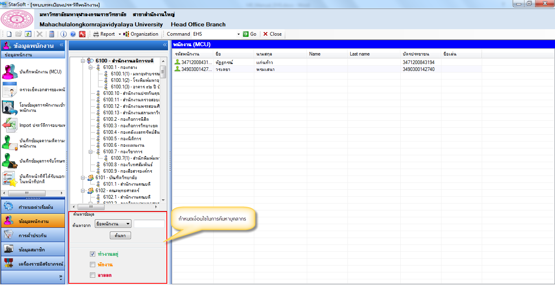
Note :
- ความหมายของสถานะต่างๆ ของพนักงาน
หมายถึง ทำงานอยู่
หมายถึง พักงาน
หมายถึง ลาออก
คำอธิบายเพิ่มเติมเกี่ยวกับเมนูบาร์
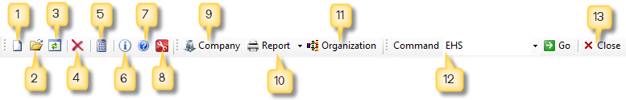
หมายเลข | ความหมาย
1 | เพื่อสร้างข้อมูลใหม่ (Ctrl + N) ตามเมนูที่กำลังทำงานอยู่
2 | เพื่อเปิดดูข้อมูล (Ctrl + O) ยกตัวอย่างเช่น ต้องการดูข้อมูลพนักงาน ก็คลิกที่ชื่อพนักงาน แล้วคลิก ข้อมูลพนักงานก็จะปรากฎ
3 | ใช้ในกรณีที่มีการเปลี่ยนแปลงแก้ไขข้อมูลแล้วต้องการให้มีการปรับปรุงข้อมูลที่แสดงอยู่ให้เป็นปัจจุบัน (F5)
4 | เมื่อต้องการลบข้อมูลที่เลือก(Ctrl + Delete)
5 | เมื่อต้องการใช้เครื่องคิดเลข
6 | เมื่อต้องการให้แสดงหรือซ่อน ชื่อและรูปโลโก้สถาบันฯ
7 | เมื่อต้องการคำอธิบายเพิ่มเติมเกี่ยวกับการใช้งานในเมนูนั้นๆ (F1)
8 | ใช้เมื่อต้องการจัดการข้อมูล Structure ต่างๆ โดยใช้การ Input ไฟล์ *.ma เข้าไป
9 | เพื่อเลือกหน่วยงานหรือสาขาที่ต้องการใช้งาน
10 | เมื่อต้องการออกรายงานต่างๆ ที่มีอยู่ในระบบ
11 | เมื่อต้องการแสดงแผนผังขององค์กร
12 | เมื่อต้องการไปทำงานที่ระบบอื่น ให้ใช่ชื่อย่อของระบบนั้นๆลงไป
13 | เมื่อต้องการปิดการใช้งานที่ระบบนี้ แล้วกลับไปที่หน้าเมนูหลัก

กำหนดค่าเริ่มต้น
การกำหนดค่าเริ่มต้นของระบบทะเบียนประวัติพนักงานจะประกอบไปด้วยเมนูย่อย ดังนี้
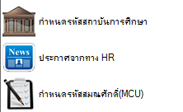
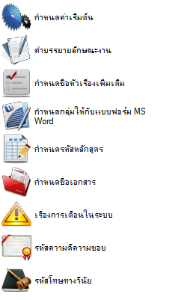

Note :
- การกำหนดค่าในเมนู “กำหนดค่าเริ่มต้น” ในแต่ละระบบถือว่าเป็นสิ่งสำคัญอย่างยิ่ง เพราะจะเป็นการกำหนดค่าเบื้องต้น ก่อนที่จะมาใส่รายละเอียดในเมนูต่างๆ ต่อไป
- ซึ่งในบางแฟ้มข้อมูลโปรแกรมก็จะโหลดข้อมูลขึ้นมาให้ เพื่อให้ง่ายต่อการใช้งาน

กำหนดค่าเริ่มต้น
เป็นการกำหนดค่าเริ่มต้น ไม่ว่าจะเป็นการกำหนด แผนก , ตำแหน่ง, คำนำหน้าชื่อ หรือ ประเภทพนักงาน เป็นต้น การกำหนดค่าเริ่มต้น User สามารถกำหนดค่าเริ่มต้น ตามลำดับหัวข้อที่ให้มาหรือไม่เรียงตามลำดับหัวข้อที่ให้มาก็ได้
ขั้นตอนในการทำงาน
- คลิกกำหนดค่าเริ่มต้น > กำหนดค่าเริ่มต้น
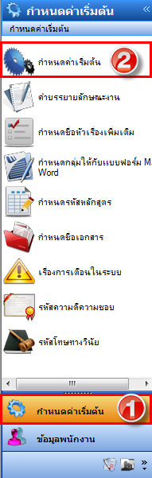
- จะมีหน้าต่าง กำหนดค่าเริ่มต้น ปรากฏขึ้นมา
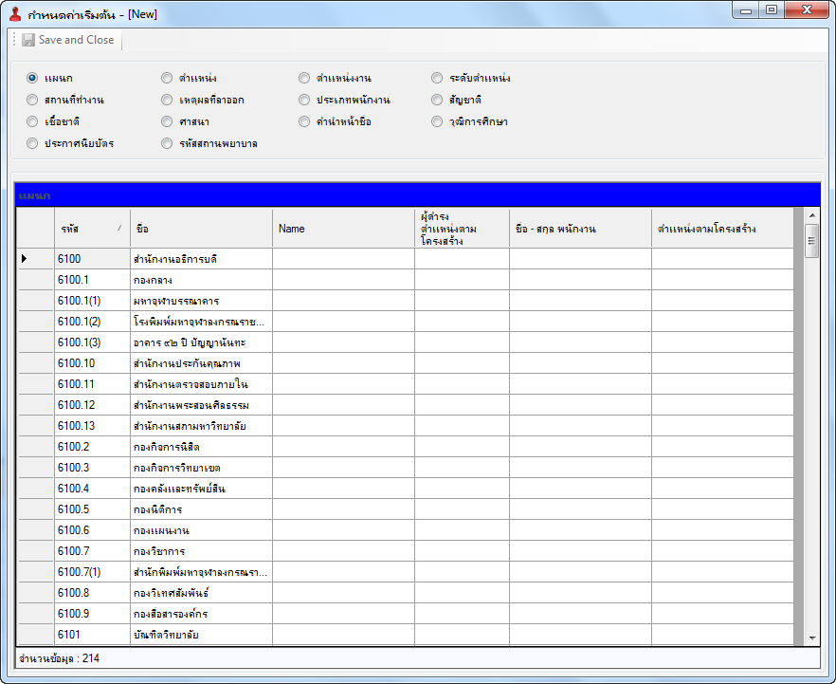

กำหนดแผนก
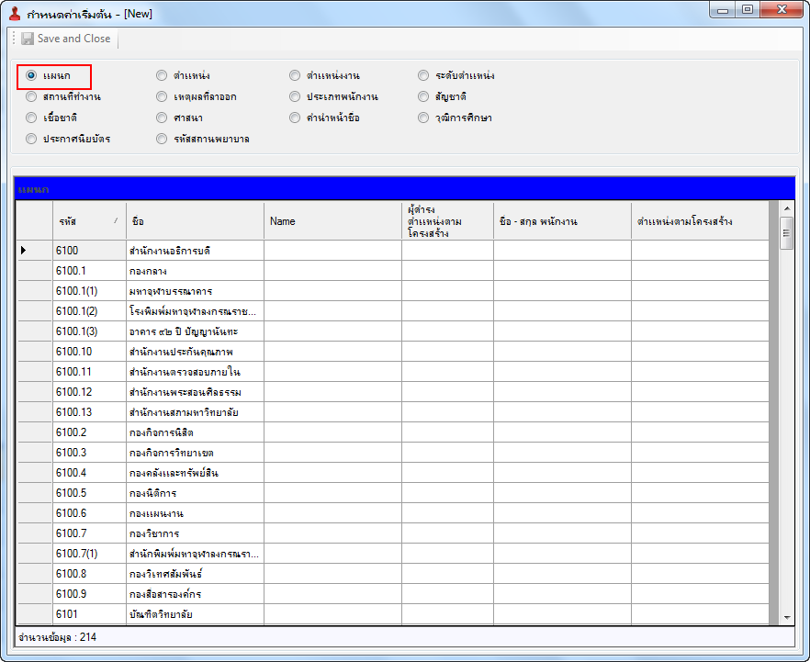
ความหมายของคอลัมน์ที่สำคัญๆ
ลำดับที่ | ข้อความ | ความหมาย
1 | รหัส | ให้กำหนดรหัสแผนกได้ไม่เกิน10 ตัวอักษร
2 | ชื่อ | ให้กำหนดชื่อแผนกภาษาไทย
3 | Name | ให้กำหนดชื่อแผนกภาษาอังกฤษ
4 | เป็นฝ่าย | หากแผนกที่เลือกเป็นฝ่าย ให้คลิกที่ช่องเป็นฝ่าย

กำหนดตำแหน่ง
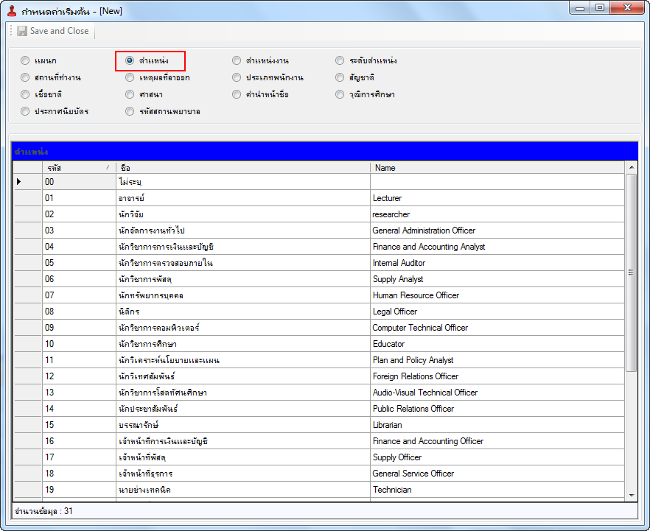
กำหนดตำแหน่งงาน
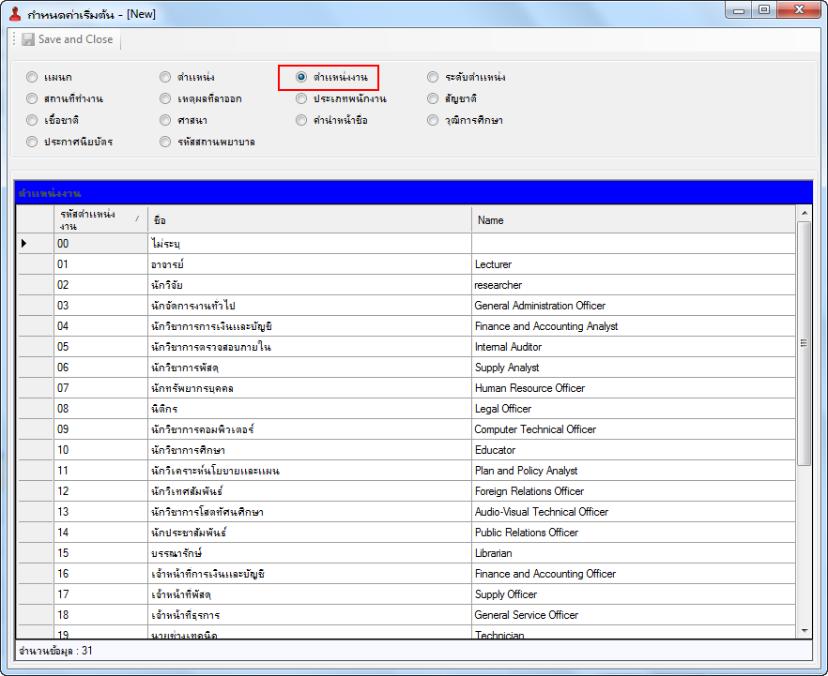
Note :
- ความแตกต่างระหว่าง “ตำแหน่ง” กับ “ตำแหน่งงาน” คือ ตำแหน่งงานจะแยกย่อยออกจาก ตำแหน่ง เช่น ตำแหน่งผู้จัดการฝ่าย ก็จะมี ผู้จัดการฝ่ายขาย , ผู้จัดการฝ่ายทรัพยากรบุคคล เป็นต้น
กำหนดระดับตำแหน่ง
เนื่องจากในบางองกรค์อาจจะมีระดับตำแหน่งที่แตกต่างกันในแต่ละตำแหน่ง ซึ่งในโปรแกรมสามารถที่จะปรับปรุงแก้ไขให้เหมาะสมกับองกรค์ของท่านได้
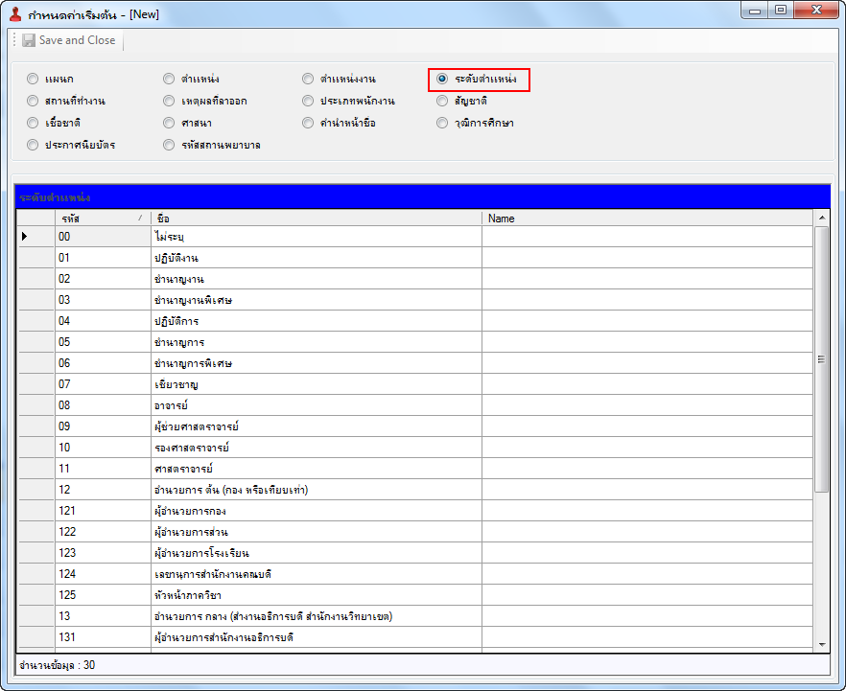
กำหนดสถานที่ทำงาน
ในกรณีที่มีสาขาอื่นๆ
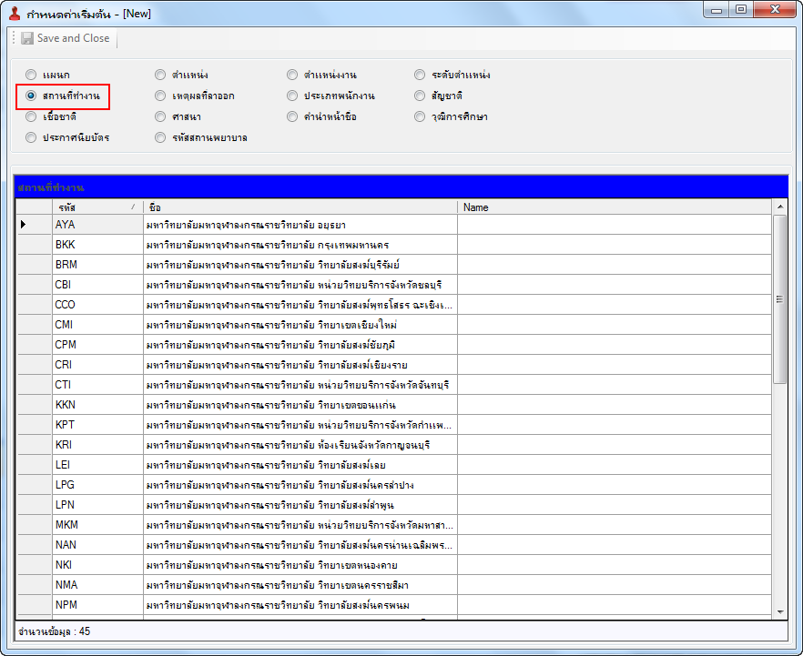
กำหนดเหตุผลที่ลาออก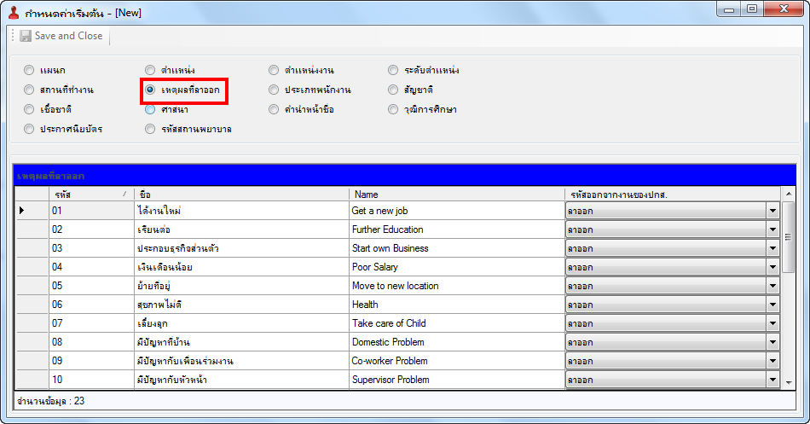
กำหนดประเภทพนักงาน
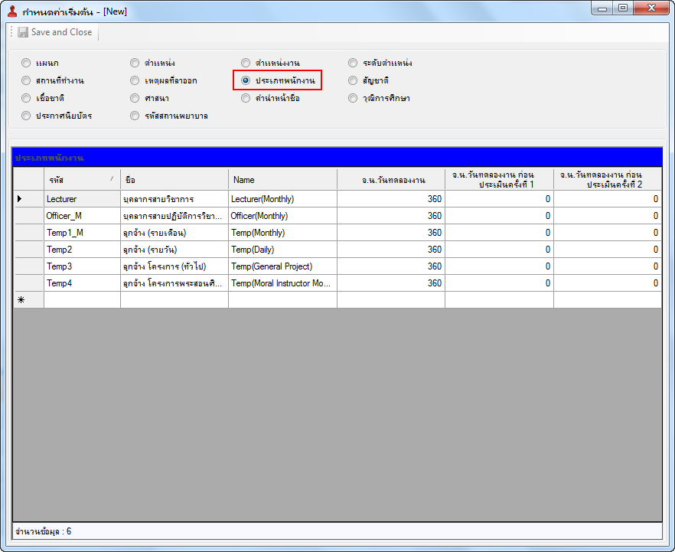

กำหนดสัญชาติ
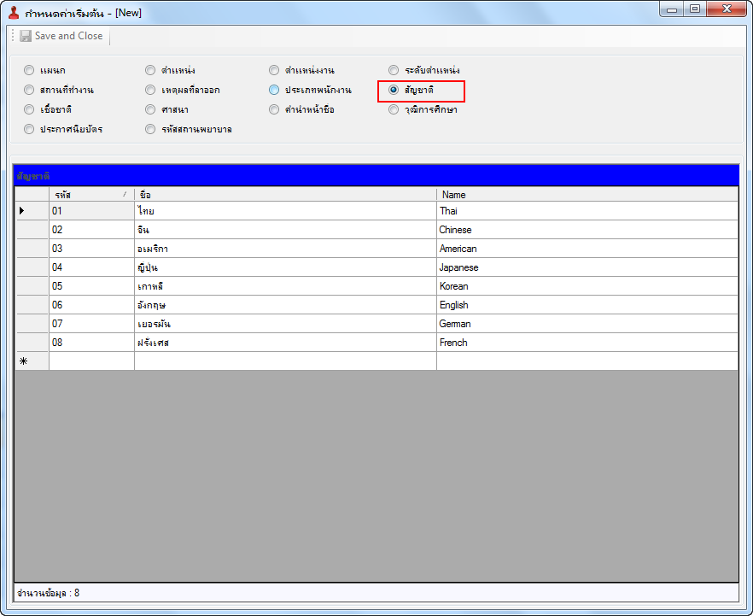
กำหนดเชื้อชาติ
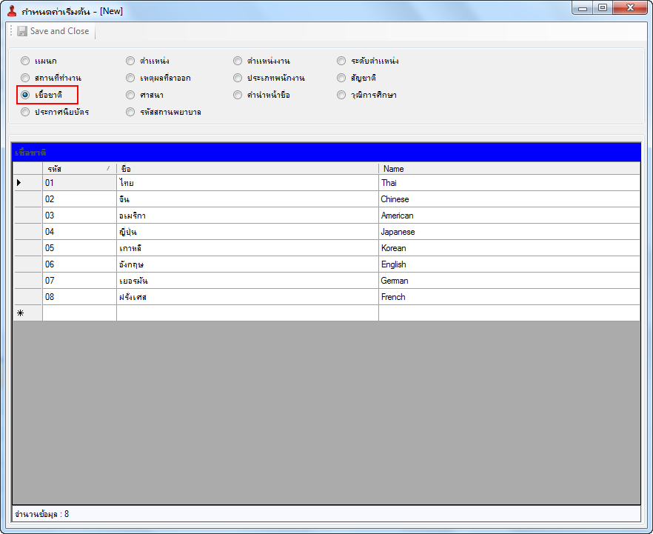

กำหนดศาสนา
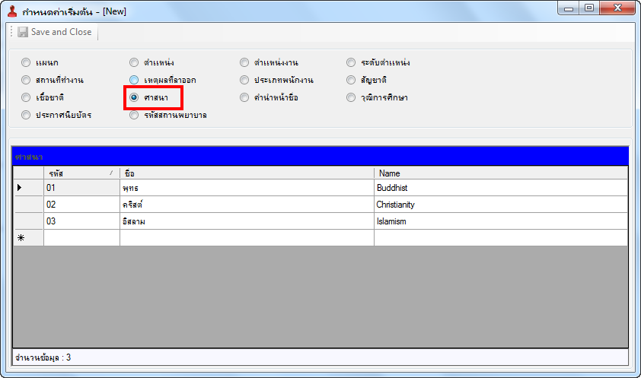
กำหนดคำนำหน้าชื่อ
สามารถกำหนดคำนำหน้าชื่อที่นอกเหนือจากที่โปรแรมกำหนดมาให้ เช่น พระมหา , ภิกขุณี เป็นต้น
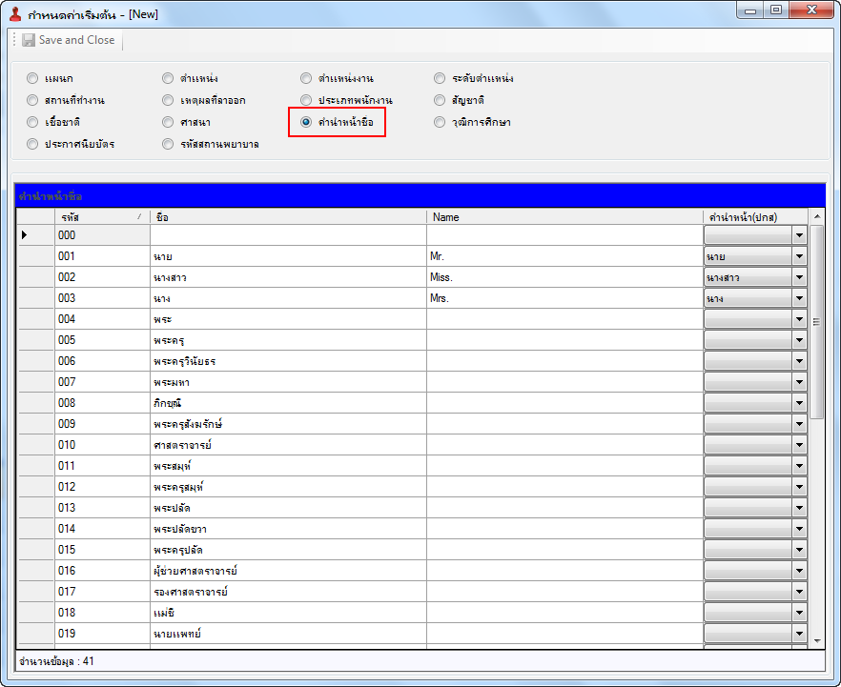

กำหนดวุฒิการศึกษา
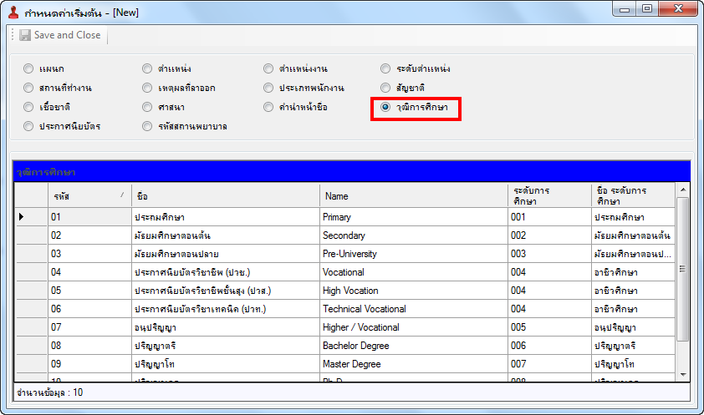
ความหมายของคอลัมน์ที่สำคัญๆ
Note :
- ในช่อง “ระดับการศึกษา” นั้นโปรแกรมจะกำหนดค่ามาให้ จะไม่สามารถแก้ไขเพิ่มเติมได้
ลำดับที่ | ข้อความ | ความหมาย
1 | รหัส | ให้กำหนดรหัสวุฒิการศึกษา
2 | ชื่อ | ให้กำหนดชื่อวุฒิการศึกษา เป็นภาษาไทย
3 | Name | ให้กำหนดชื่อวุฒิการศึกษา เป็นภาษาอังกฤษ
4 | ระดับการศึกษา | คลิกที่ เพื่อเลือกระดับศึกษาเพื่อจัดระดับวุฒิการศึกษาว่าอยู่ในระดับการศึกษาใด เช่น วุฒิการศึกษา ปวช. อยู่ในระดับการศึกษาอาชีวศึกษา เป็นต้น
5 | ชื่อระดับการศึกษา | ชื่อของระดับการศึกษา

กำหนดประกาศนียบัตร
เป็นการกำหนดประกาศนียบัตรที่ออกให้ภายในองค์กรหรือจากการที่องค์กรส่งบุคลากรไปอบรมภายนอก
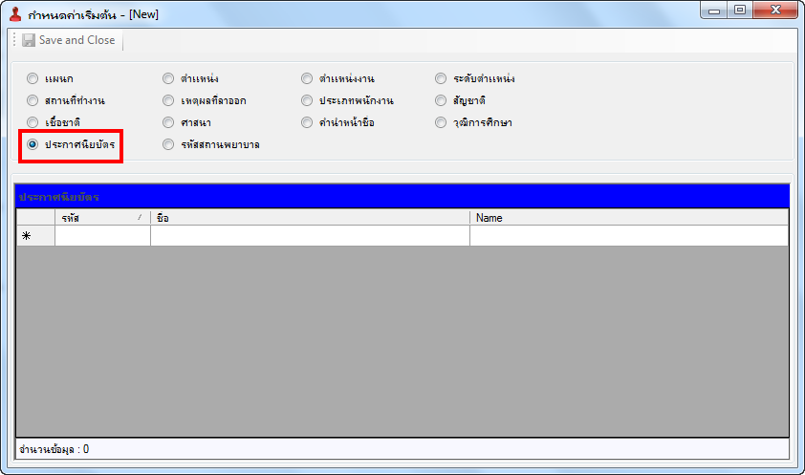
หลังจากกรอกข้อมูลจนเสร็จสมบูรณ์แล้วคลิกปุ่ม Save and Close เพื่อบันทึกข้อมูล
วิธีการลบและแทรกข้อมูล
- กรณีต้องการลบข้อมูลให้คลิกขวาตรงแถวที่ต้องการลบแล้วเลือก Delete (Ctrl + Del)
แล้วกด YES เพื่อยืนยันการลบ
- กรณีต้องการแทรกข้อมูลให้คลิกขวาแถวที่ต้องการแทรกแล้วเลือก Insert(Ctrl + Ins) จากนั้นก็ใส่
ข้อมูลตามต้องการ (โดยแถวใหม่จะอยู่ข้างบนแถวที่เลือกเสมอ)
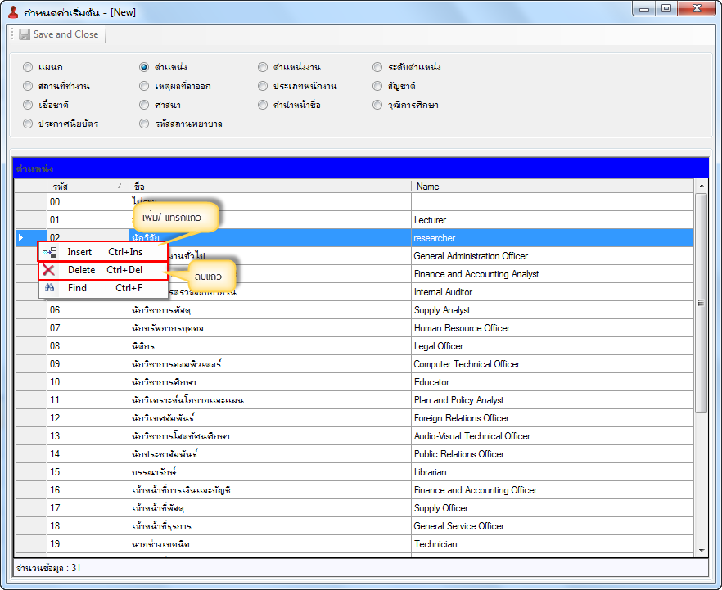

คำบรรยายลักษณะงาน
เพื่อเป็นการอธิบายขอบเขตและรายละเอียดของตำแหน่งงานนั้นๆ ซึ่งสามารถนำข้อมูลในส่วนนี้ไปใช้ในการประกาศรับสมัครงานก็ได้ หรือสามารถเชื่อมโยงไปยังระบบประเมินผลเพื่อใช้เป็นหัวข้อในการประเมินผลงานได้อีกด้วย
ขั้นตอนในการทำงาน
- คลิกกำหนดค่าเริ่มต้น > คำบรรยายลักษณะงาน
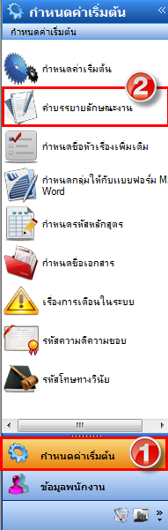
- จะเข้าสู่หน้ากำหนดลักษณะงาน ให้ Double Click ตำแหน่งงานที่ต้องการกำหนดลักษณะงาน
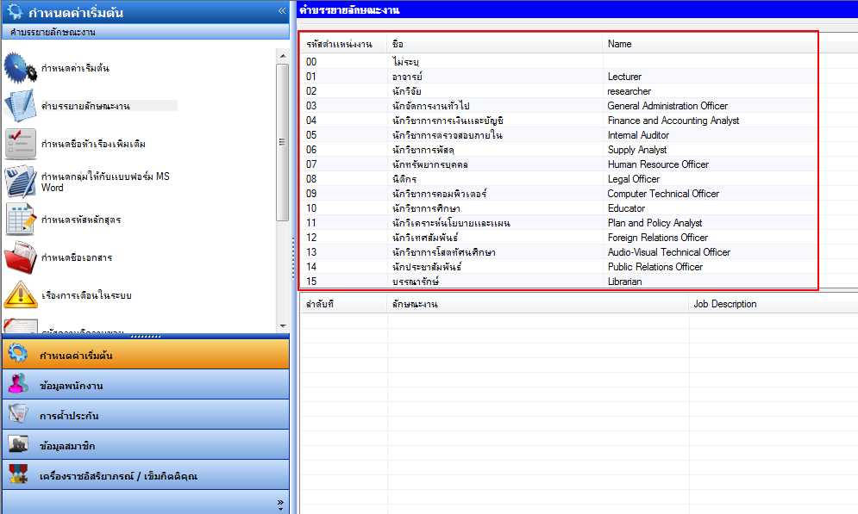

- จะปรากฏหน้าต่างคำบรรยายลักษณะงานของตำแหน่งที่เลือกขึ้นมา ให้ใส่รายละเอียดของตำแหน่งงานนั้นๆ ลงไป จากนั้นกดปุ่ม Save and Close
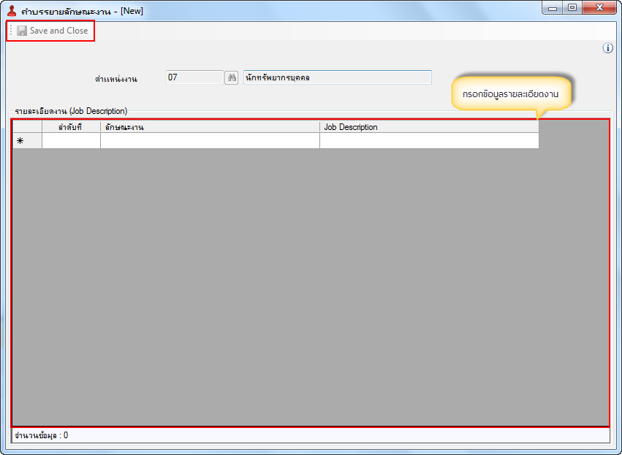

Note :
- การเพิ่มคำบรรยายลักษณะงานให้คลิกพื้นที่ว่างที่คอลัมน์ “ลักษณะงาน” ใน Tab “รายละเอียดงาน” แล้ว “ลำดับที่” จะขึ้นมาให้โดยอัตโนมัติ

กำหนดชื่อหัวเรื่องเพิ่มเติม
เนื่องจากแต่ละองค์กรจะมีการเก็บข้อมูลปลีกย่อยต่างๆของบุคลากรไม่เหมือนกัน เพื่อความสะดวกโปรแกรมจึงสามารถที่จะ กำหนดชื่อหัวข้อเรื่องเพิ่มเติม ที่ต้องการได้ที่หัวข้อนี้ เพื่อให้หัวข้อเรื่องทั้งหมดไปแสดงที่แฟ้มผู้ใช้กำหนดเอง (ในเมนูบันทึกข้อมูลพนักงาน) เพื่อบันทึกรายละเอียดในแต่ละหัวข้อของบุคลากรแต่ละคน
ขั้นตอนในการทำงาน
- คลิกกำหนดค่าเริ่มต้น > กำหนดชื่อหัวเรื่องเพิ่มเติม
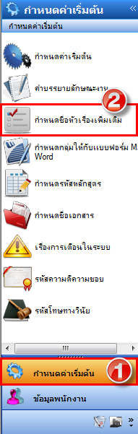
- จะมีหน้าต่างกำหนดชื่อหัวเรื่องเพิ่มเติมแสดงขึ้นมา สามารถเพิ่มหัวข้อที่ต้องการได้ที่หน้านี้ หากหัวข้อที่เพิ่มมีวันหมดอายุ ให้คลิกช่องมีวันที่หมดอายุด้วย จากนั้นกดปุ่ม Save and Close 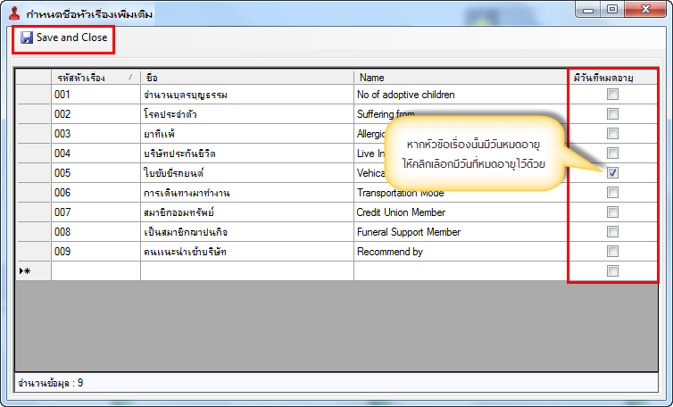

ความหมายของคอลัมน์ที่สำคัญๆ
ลำดับที่ | ข้อความ | ความหมาย
1 | มีวันที่หมดอายุ | คลิก เพื่อกำหนดให้มีวันหมดอายุ ซึ่งจะไปกำหนดในแฟ้มผู้ใช้กำหนดเอง (ในเมนูบันทึกข้อมูลพนักงาน) และจะมีการกำหนด เรื่องการเตือนในระบบเพื่อให้โปรแกรมเตือนเมื่อถึงกำหนดหมดอายุ

กำหนดกลุ่มให้กับแบบฟอร์ม MS Word
เป็นการจัดกลุ่มให้กับแบบฟอร์มการใช้งานโดยแยกเป็นหมวดหมู่เพื่อความสะดวกในการเรียกข้อมูล และบางครั้งองกรค์อาจต้องการที่จะใช้แบบฟอร์มที่เป็นของตนเอง นอกเหนือจากแบบฟอร์มที่มีมาให้ก็สามารถแก้ไขได้ด้วยความสะดวกและรวดเร็ว โดยโปรแกรมมีการทำงานร่วมกับคุณสมบัติของ Microsoft Word เพื่อให้สามารถออกเอกสารจากโปรแกรม ในรูปแบบของ Microsoft Word ได้เลย
ขั้นตอนในการทำงาน
- คลิกกำหนดค่าเริ่มต้น > กำหนดกลุ่มให้กับแบบฟอร์ม MS Word
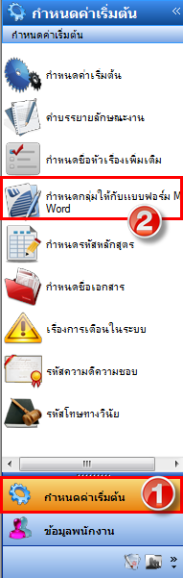

- จะมีหน้าต่างกำหนดกลุ่มให้กับแบบฟอร์ม MS Word แสดงขึ้นมา ให้กำหนดชื่อของรายงานที่ต้องการ จากนั้นเลือกกลุ่มของรายงานจากตัวเลือก และ Browse ไฟล์ที่เป็นแบบฟอร์มจากช่องที่เก็บแฟ้มข้อมูล จากนั้นกดปุ่ม Save and Close 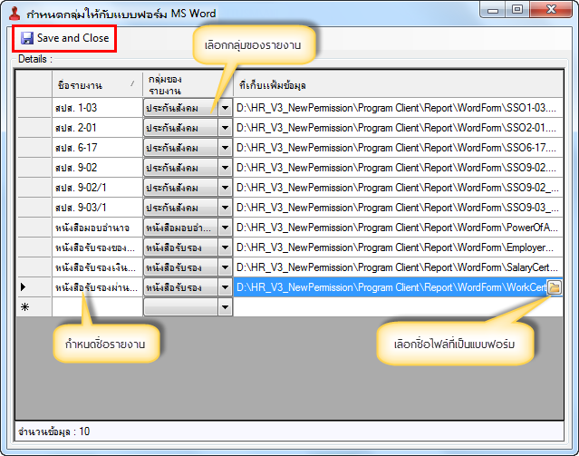

กำหนดรหัสหลักสูตร
การกำหนดรหัสหลักสูตรในระบบทะเบียนประวัติพนักงาน มีวัตถุประสงค์เพื่อนำไปใช้บันทึกประวัติการฝึกอบรมของพนักงาน ซึ่งหากไม่ได้ใช้ระบบฝึกอบรมและการพัฒนา (TDS) ก็ยังสามารถบันทึกประวัติการฝึกอบรมให้พนักงานได้ โดยกำหนดรหัสหลักสูตรเพื่อนำไปใช้ในการบันทึก
ขั้นตอนในการทำงาน
- คลิกกำหนดค่าเริ่มต้น > กำหนดรหัสหลักสูตร
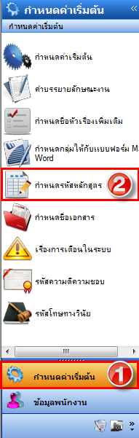

- จะมีหน้าต่างกำหนดรหัสหลักสูตรแสดงขึ้นมา เมื่อเพิ่มหลักสูตรเรียบร้อยแล้ว กดปุ่ม Save and Close
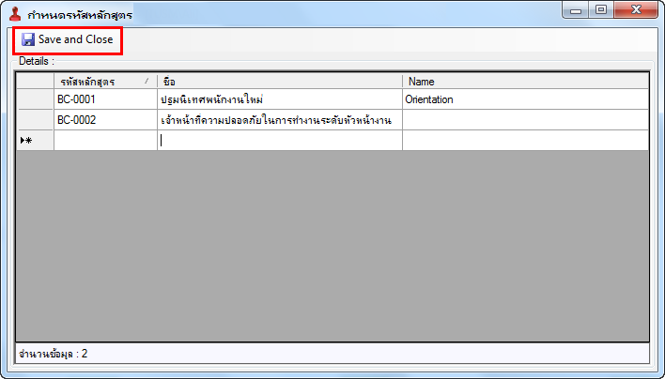

กำหนดชื่อเอกสาร
เป็นการกำหนดชื่อเอกสารที่ต้องการเก็บเป็นไฟล์รูปภาพ โดยให้เลือกประเภทเอกสารรูปภาพว่าเป็นทรัพย์สินหรือทั่วไป
ขั้นตอนในการทำงาน
- คลิกกำหนดค่าเริ่มต้น > กำหนดชื่อเอกสาร
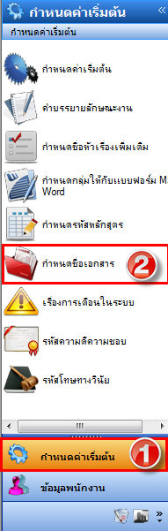
- จะมีหน้าต่างกำหนดชื่อเอกสารแสดงขึ้นมา สามารถเพิ่มเอกสารและเลือกประเภทได้ว่าเป็นประเภททั่วไปหรือเป็นทรัพย์สิน
Note :
- ความหมายของประเภทเอกสาร
ทั่วไป หมายถึง เอกสารประจำตัวทั่วไปของพนักงาน เช่น สำเนาทะเบียนบ้าน
บัตรประจำตัวประชาชน ใบอนุญาตขับขี่ เป็นต้น
ทรัพย์สิน หมายถึง เอกสารหลักฐานว่าของสิ่งนั้นเป็นสมบัติของบริษัทที่มีการเบิก-จ่าย เพื่อใช้ในการปฏิบัติงาน เช่น รูปถ่ายโน๊ตบุ๊ค โทรศัพท์มือถือ เป็นต้น
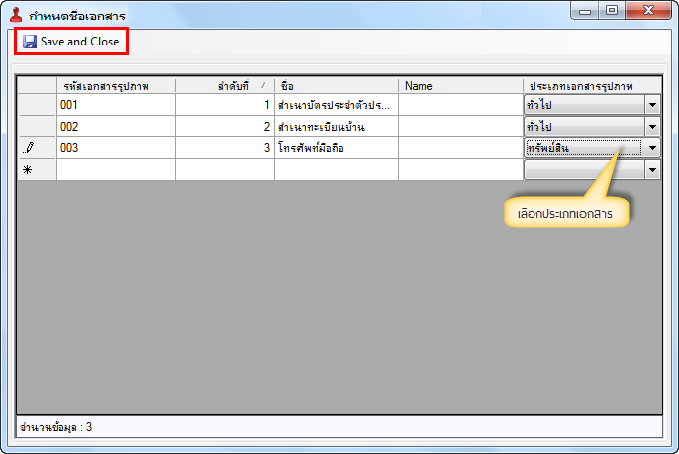

เรื่องการแจ้งเตือนในระบบ
การแจ้งเตือนในระบบ จะแบ่งการแจ้งเตือนออกเป็น 2 ส่วน คือ
1. เรื่องการเตือนมาตรฐาน ซึ่งจะเป็นเรื่องที่ระบบกำหนดเรื่องมาให้
2. เรื่องการเตือนผู้ใช้กำหนดเอง ซึ่งจะเป็นเรื่องที่ถูกกำหนดมาจากเมนูกำหนดหัวชื่อเรื่องเพิ่มเติม ที่กำหนดไว้ว่า มีวันที่หมดอายุ
ขั้นตอนในการทำงาน
- คลิกกำหนดค่าเริ่มต้น > กำหนดชื่อเอกสาร
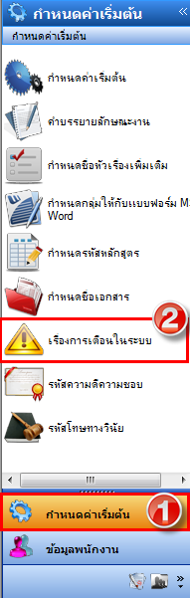
- จะมีหน้าต่างเรื่องการเตือนในระบบแสดงขึ้นมา Tab เรื่องการเตือนมาตรฐาน เป็นการแจ้งเตือนที่ระบบกำหนดมาให้ สามารถเลือกได้ว่าจะให้เตือนหรือไม่เตือน และจะให้แจ้งเตือนล่วงหน้ากี่วัน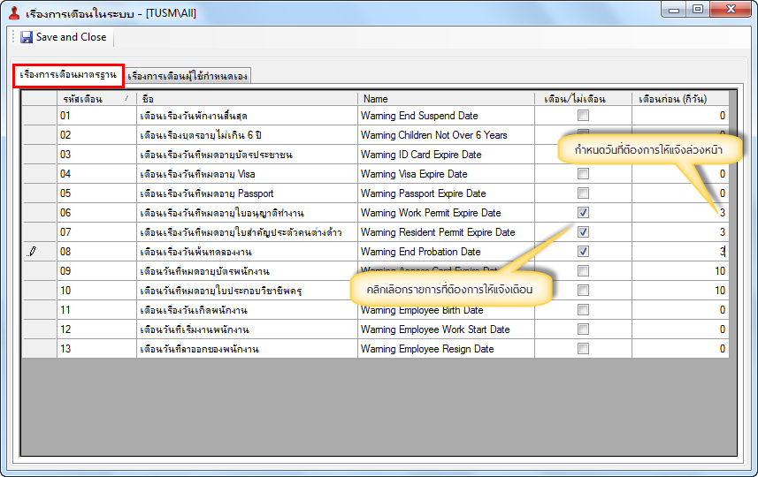

- Tab เรื่องการเตือนที่ผู้ใช้กำหนดเอง จะมาจากเมนูหัวเรื่องเพิ่มเติมที่มีการคลิกว่ามีวันที่หมดอายุ สามารถคลิกเลือกว่าจะให้เตือนหรือไม่เตือน และกำหนดวันที่ต้องการให้แจ้งเตือนล่วงหน้าได้เหมือนกัน จากนั้นกดปุ่ม Save and Close 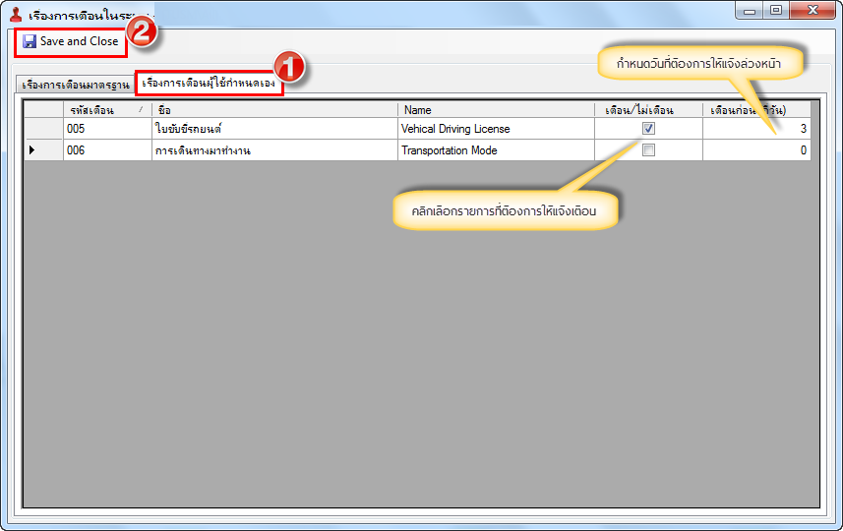
ตัวอย่าง การแจ้งเตือนในระบบ ซึ่งจะแจ้งเตือนเมื่อผู้ใช้เข้าสู่ระบบและจะเตือนทุกครั้งที่เข้าสู่ระบบจนกว่าจะมีการแก้ไขวันวันหมดอายุเรื่องที่แจ้งเตือน เมื่อเข้าสู่ระบบมาจะมี Pop up แจ้งเตือนขึ้นมา
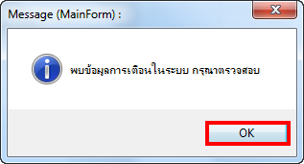

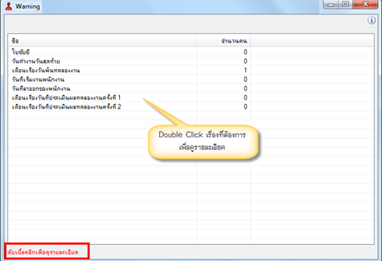

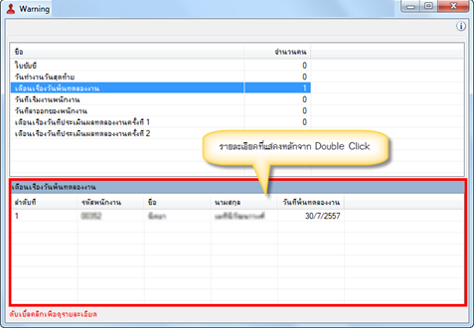

รหัสความดีความชอบ
เป็นการกำหนดรหัสความดีความชอบเพื่อที่จะนำเป็นใช้ที่ เมนูย่อยบันทึกความดีความชอบของบุคลากร
ขั้นตอนในการทำงาน
- คลิกกำหนดค่าเริ่มต้น > รหัสความดีความชอบ
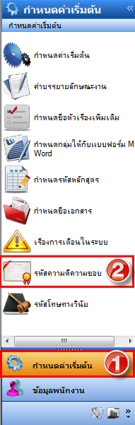
- จะมีหน้าต่างรหัสความดีความชอบแสดงขึ้นมา เมื่อกำหนดเสร็จแล้วกดปุ่ม Save and Close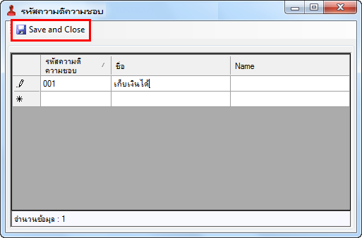

รหัสโทษทางวินัย
เพื่อเป็นการกำหนดบทลงโทษก่อนที่จะนำรหัสโทษทางวินัยไปใช้ที่เมนูย่อย บันทึกข้อมูลการรับโทษทางวินัย
ขั้นตอนในการทำงาน
- คลิกกำหนดค่าเริ่มต้น > รหัสโทษทางวินัย
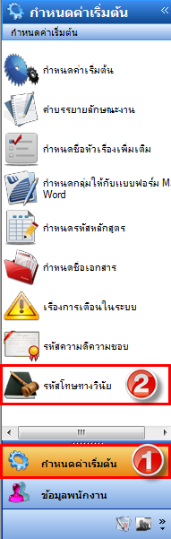
- จะมีหน้าต่างรหัสโทษทางวินัยแสดงขึ้นมา เมื่อเพิ่มข้อมูลเสร็จแล้ว กดปุ่ม Save and Close 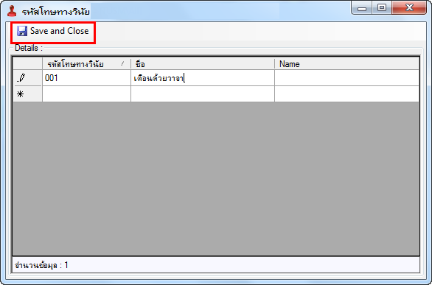

กำหนดรหัสสถาบันการศึกษา
กำหนดรหัสสถาบันการศึกษาเพิ่มเติมนอกเหนือจากที่มีอยู่เดิมในระบบ เพื่อนำไปใช้ในการระบุสถานศึกษาในเมนูประวัติพนักงาน
ขั้นตอนในการทำงาน
- คลิกกำหนดค่าเริ่มต้น > กำหนดรหัสสถาบันการศึกษา
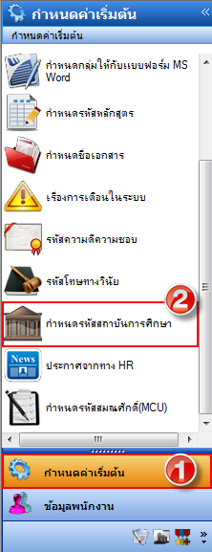
- จะมีหน้าต่างกำหนดรหัสสถาบันการศึกษาแสดงขึ้นมา
  - Tab รหัสสถาบันการศึกษา กำหนดรหัสสถาบันการศึกษา ชื่อสถาบันภาษาไทยและภาษาอังกฤษ สามารถพิมพ์เพิ่มได้ไม่จำกัด
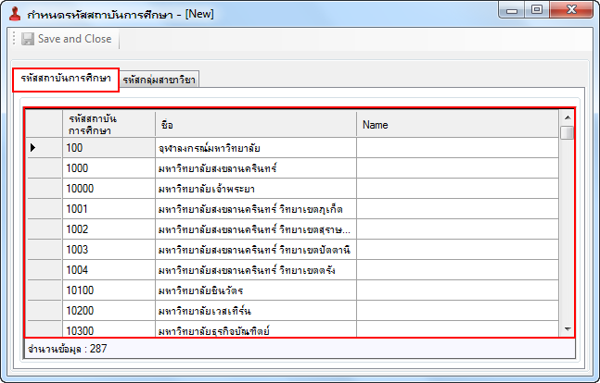
  - Tab รหัสกลุ่มสาขาวิชา กำหนดรหัสกลุ่มสาขาวิชา และชื่อสาขาวิชาภาษาไทย, ภาษาอังกฤษ จากนั้นกดปุ่ม Save and Close
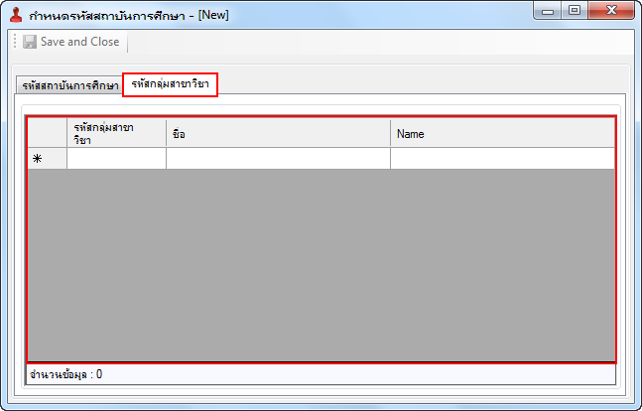

ประกาศจากทาง Hr
HR สามารถสร้างประกาศต่างๆ เพื่อแจ้งให้ผู้ใช้ระบบ ESS ทราบ
ขั้นตอนในการทำงาน
- คลิกกำหนดค่าเริ่มต้น > ประกาศจากทาง Hr
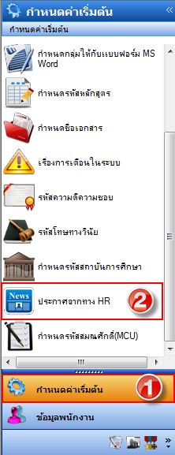
- หน้าต่างประกาศจากทาง Hr ให้ระบุวันที่ที่ต้องการประกาศ และหัวข้อ หากมีไฟล์แนบให้ระบุในช่องที่เก็บไฟล์เอกสาร ถ้าหากหัวข้อไหนที่จะให้แสดงบนเว็บ ให้ติ๊กใช้งาน หากจะเลิกประกาศแล้วให้เอาติ๊กใช้งานออก เสร็จแล้วกดปุ่ม Save and Close
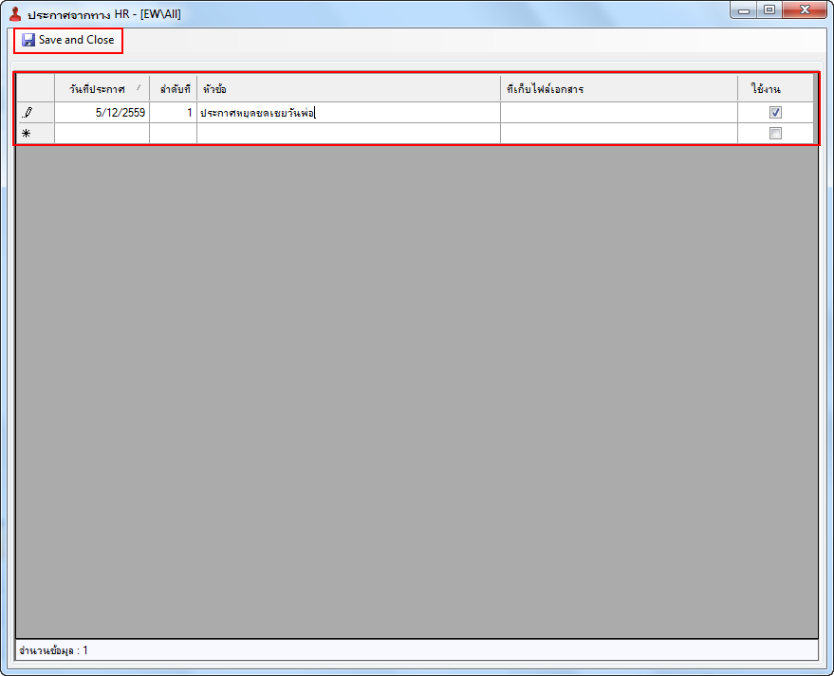

กำหนดรหัสสมณศักดิ์ (MCU)
ขั้นตอนในการทำงาน
- คลิกกำหนดค่าเริ่มต้น > กำหนดรหัสสมณศักดิ์(MCU)
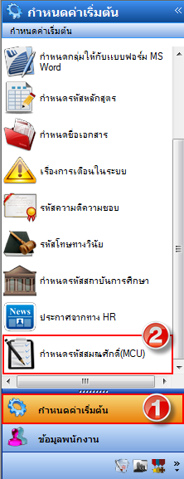
- หน้าต่างกำหนดรหัสสมณศักดิ์ ให้ระบุรหัส ชื่อภาษาไทย ชื่อภาษาอังกฤษ จากนั้นกดปุ่ม Save and Close
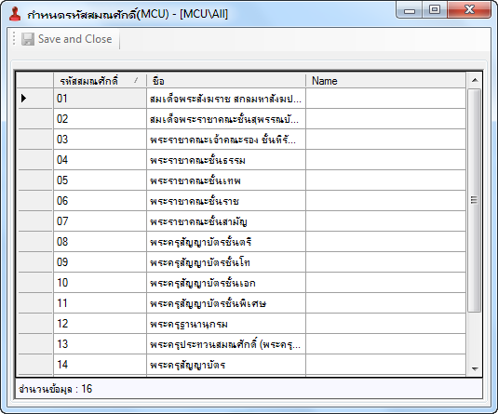

ข้อมูลพนักงาน
เป็นการบันทึกข้อมูลต่าง ๆ ที่ต้องการเก็บเป็นข้อมูลประวัติได้แก่ การบันทึกพนักงาน ซึ่งจะประกอบไปด้วยแฟ้มข้อมูลต่างๆ อาทิเช่น ประวัติบริษัท ประวัติบุคลากร การศึกษา ที่อยู่ ประกันสังคม คู่สมรส ชื่อ - สกุล สถานะ บิดา-มารดา ผู้ใช้กำหนดเอง พนักงานต่างด้าว ประวัติการพักงาน ประวัติการอบรม ประวัติการโอนย้าย เป็นต้น การตรวจเช็คเอกสารของพนักงานการโอนข้อมูลการพักงานมาเก็บที่ประวัติพนักงาน และการ Import ประวัติการอบรมพนักงาน ซึ่งเมนูข้อมูลพนักงานก็จะมีเมนูย่อย ดังนี้
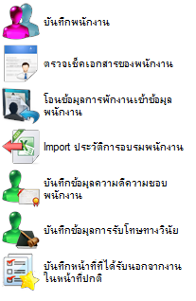

บันทึกพนักงาน
เป็นการบันทึกข้อมูลบุคลากรซึ่งจะแบ่งออกตามหมวดหมู่ของข้อมูล เช่น ชื่อ-สกุล สถานะ ประวัติบริษัท ประวัติบุคลากร ประวัติการอบรม ประวัติการโอนย้าย การศึกษา ที่อยู่ ประกันสังคม คู่สมรส เป็นต้น
ขั้นตอนในการทำงาน
- คลิกข้อมูลพนักงาน > บันทึกพนักงาน
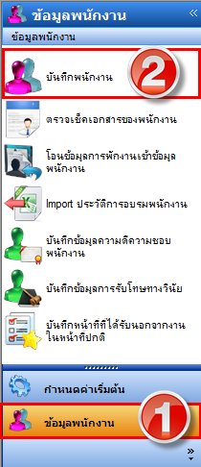
- จะแสดงรายชื่อส่วนงานและรายชื่อบุคลากรในส่วนงานขึ้นมา สามารถคลิกเลือกเพื่อดูบุคลากรตามส่วนงานได้
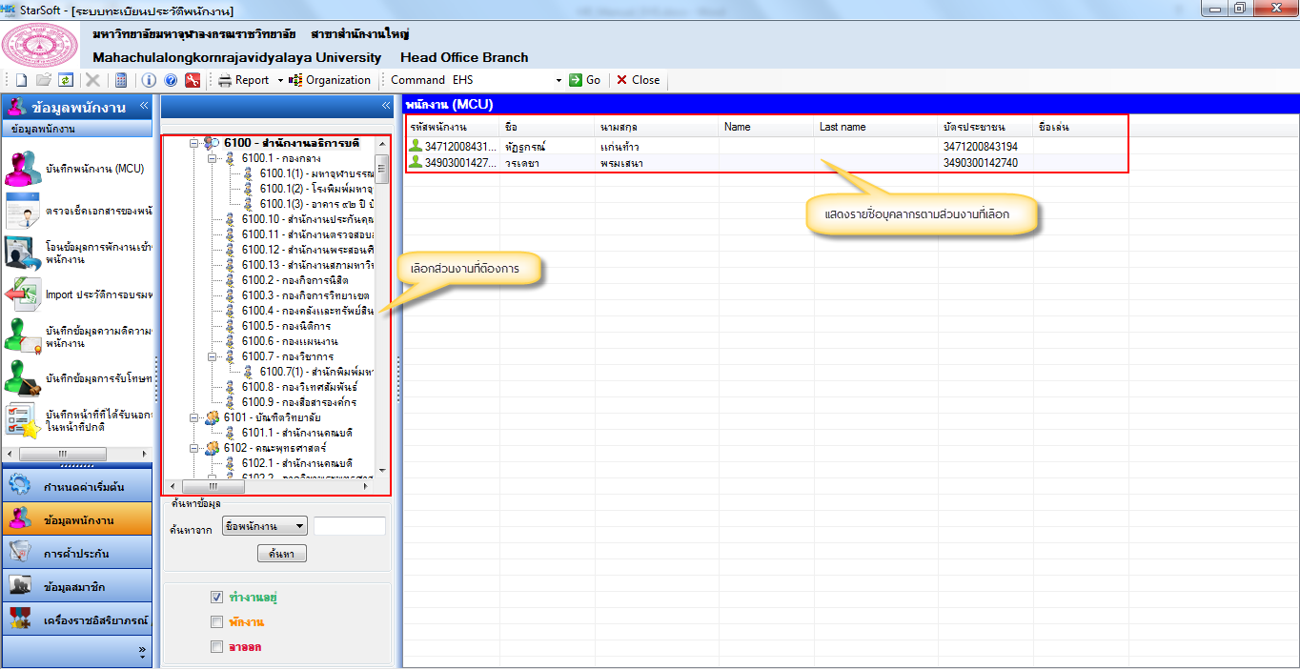
- Double Click ที่ชื่อพนักงานที่ต้องการดูรายละเอียด
- จะแสดงหน้าต่างประวัติของพนักงานขึ้นมา โดย Tab แรก Tab ชื่อ – สกุล จะเก็บรายละเอียดเกี่ยวกับคำสรรพนามที่ใช้เรียกคำนำหน้า , ชื่อ-นามสกุล, เพศ, เลขที่บัตรประชาชน, วันที่เริ่มออกบัตรและวันหมดอายุของบัตรประชาชน รวมทั้งเก็บรูปภาพของบุคลากร
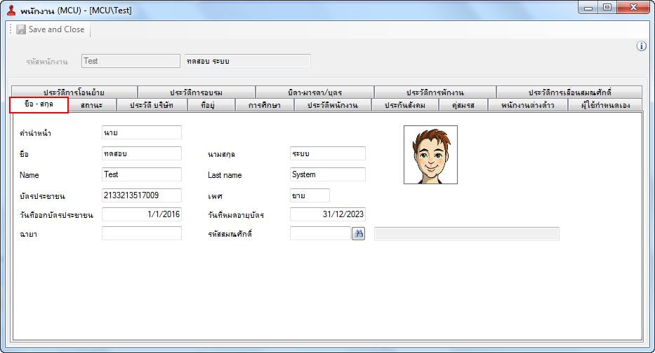
- Tab สถานะ จะบอกถึงสถานะของบุคลากรได้ว่าเป็นประเภทใด ทำงานอยู่ที่สาขาไหน ตำแหน่งอะไร ส่วนงานอะไรไปปฎิบัติงานอยู่ที่ไหน รวมทั้ง e-mail วันที่เริ่มทำบัตรของบุคลากรและวันที่บัตรหมดอายุในบัตรรูดของบุคลากร
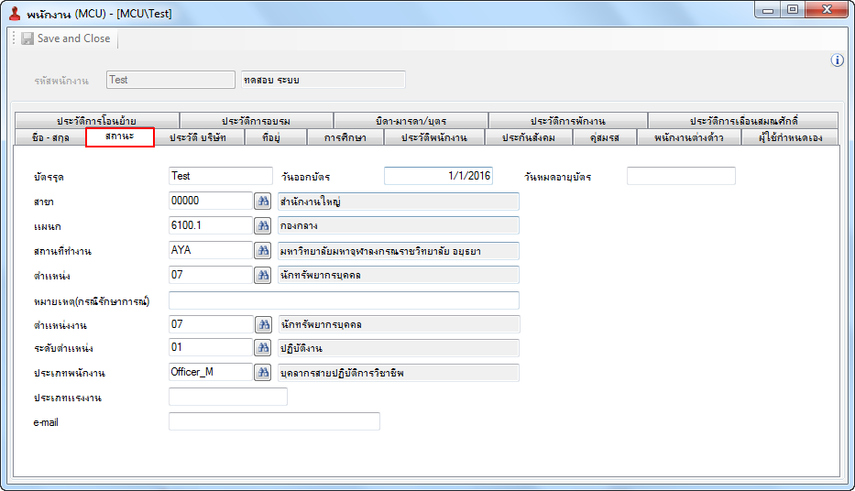

- Tab ประวัติบริษัท เป็นการเก็บประวัติของบุคลากรในส่วนของ เลขประจำตัวผู้เสียภาษี วันที่เริ่มงาน วันที่พ้นทดลองงาน อายุงาน ชื่อบริษัทที่ทำงานเก่า และสถานะการทำงานในปัจจุบัน ซึ่งจะแบ่งออกเป็น 3 สถานะ คือ
- ทำงานอยู่ คือสถานะยังคงเป็นบุคลากรในปัจจุบัน
- ลาออก คือสถานะที่จะทำการบันทึกเมื่อบุคลากรได้ลาออก หรือพ้นสภาพการเป็นพนักงาน โดยจะต้องใส่วันที่ลาออก และสาเหตุการลาออกด้วย ซึ่งโปรแกรมจะนำวันที่ลาออกเพื่อไปคำนวณเงินเดือนของบุคลากรว่าสิ้นสุดการได้รับเงินเดือนเมื่อไหร่
- พักงาน คือสถานะที่บุคลากรยังคงเป็นบุคลากรของมหาวิทยาลัยฯ อยู่แต่มีการถูกสั่งพักงาน จะต้องมีการใส่วันที่เริ่มต้นพักงานและวันที่สิ้นสุดพักงาน ซึ่งโปรแกรมจะมีการนำข้อมูลในส่วนนี้ไปเพื่อการคำนวณหักเงินเดือนในกรณีมีการหักเงินเมื่อถูกพักงานที่ระบบเงินเดือนด้วย
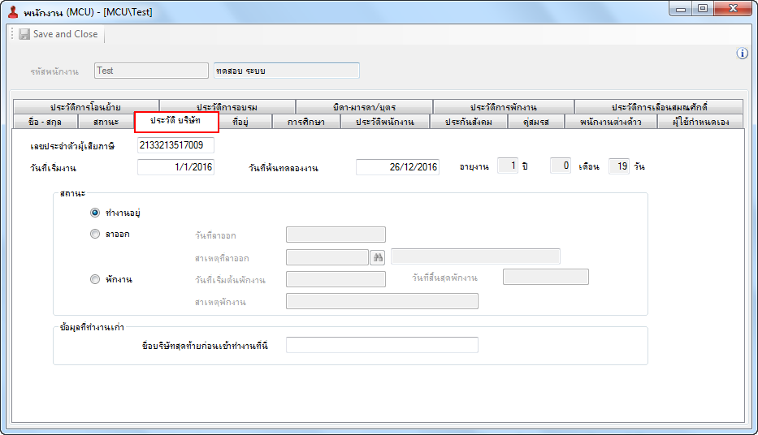
ความหมายของคอลัมน์ที่สำคัญๆ
ลำดับที่ | ข้อความ | ความหมาย
1 | เลขประจำตัวผู้เสียภาษี | เลขประจำตัวผู้เสียภาษีของพนักงาน
2 | วันที่เริ่มงาน | วันที่เริ่มทำงานวันแรก
3 | วันที่พ้นทดลองงาน | วันที่พ้นทดลองงานโปรแกรมจะประมวลผลมาให้ ตามวันทดลองงานประเภทพนักงานที่ได้กำหนดไว้ตั้งแต่แรก
4 | อายุงาน | แสดงอายุงานของพนักงาน(โปรแกรมจะคำนวณให้)
5 | ประวัติการทำงาน | ประวัติการทำงานก่อนที่จะมาเริ่มงานที่บริษัท

- Tab ที่อยู่ โปรแกรมให้สามารถกำหนดที่อยู่ได้ 3 ที่อยู่ คือ
- ที่อยู่ปัจจุบัน หมายถึงที่อยู่ที่บุคลากรพักอาศัยอยู่จริง เพื่อให้สามารถติดต่อบุคลากรได้เมื่อมีความต้องการติดต่อกับบุคลากรในกรณีต่างๆ
- ที่อยู่ตามบัตรประชาชน หมายถึง ที่อยู่ตามที่ปรากฎในบัตรประชาชนของบุคลากร
- ที่อยู่ทะเบียนบ้าน หมายถึง ที่อยู่ที่ปรากฎในทะเบียนบ้านของบุคลากร
ซึ่งหากในกรณีที่มีที่อยู่เหมือนกันในที่ใดที่หนึ่ง ผู้ใช้งานสามารถบันทึกเพียงที่เดียว และใช้ตัวเลือกคัดลอกจากเพื่อช่วยในการคัดลอกได้
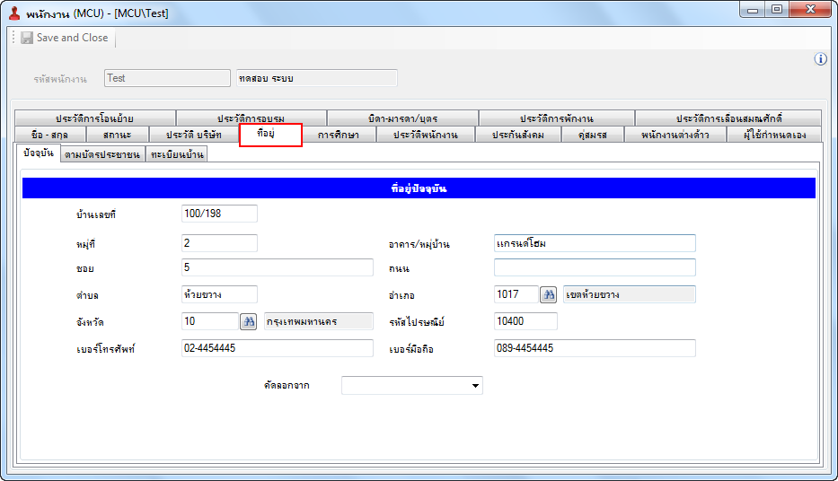
- Tab การศึกษา เป็นการเก็บประวัติการศึกษาของพนักงานตั้งแต่เริ่มการศึกษาจนจบการศึกษาสูงสุดและสามารถบันทึกเพิ่มเติมได้ไม่จำกัด
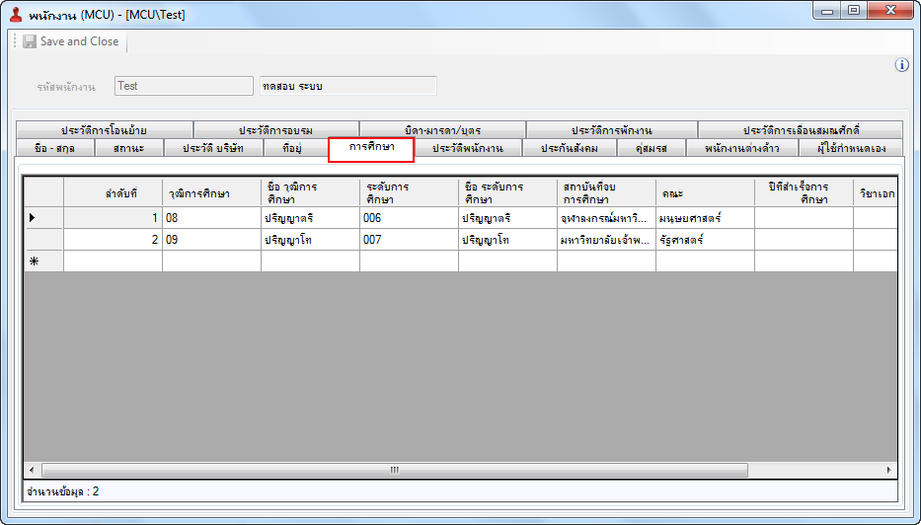

- Tab ประวัติพนักงาน เป็นการเก็บประวัติข้อมูลส่วนตัวของบุคลากร วัน เดือน ปี เกิด อายุ สัญชาติ เชื้อชาติ ศาสนา จังหวัดที่เกิด ส่วนสูง น้ำหนัก กลุ่มเลือดรวมทั้งชื่อ ที่อยู่ ที่สามารถ ติดต่อได้ในกรณีฉุกเฉิน
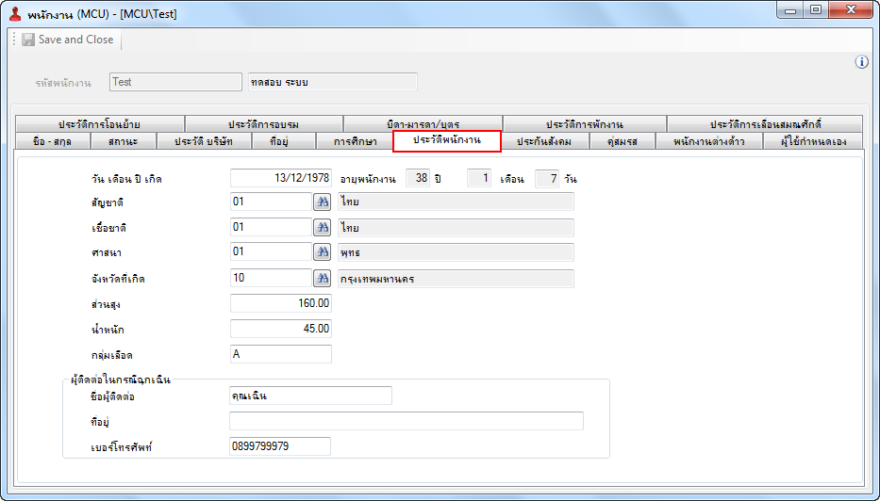
- Tab คู่สมรส(กรณีมีคู่สมรส) เป็นการเก็บประวัติของคู่สมรส ชื่อ - นามสกุล เพศ วันเดือนปีเกิด เลขที่บัตรประชาชน เลขประจำตัวผู้เสียภาษี เลขที่ประกันสังคม ปีที่จดทะเบียนสมรส ที่อยู่
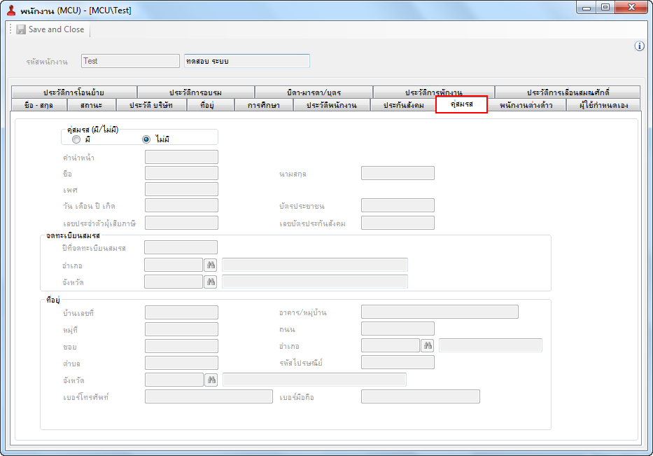

- Tab พนักงานต่างด้าว (กรณีที่เป็นพนักงานต่างด้าว) เป็นการเก็บประวัติพนักงานต่างด้าว จะมีเลขที่หนังสือเดินทาง เลขที่ใบอนุญาตทำงาน ออกให้โดย/ สถานที่ออก ให้ วันที่ออก-วันที่หมดอายุใบอนุญาต ใบสำคัญประจำตัวพนักงานต่างด้าว เลขที่ Visa และ การหักประกันสังคมรายบุคคล
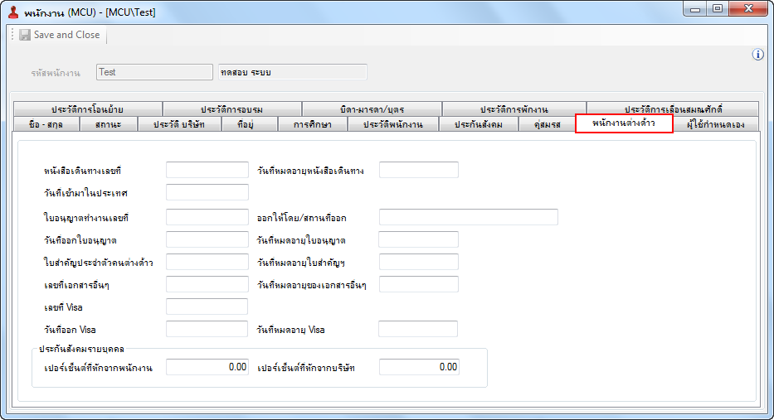
- Tab ผู้ใช้กำหนดเอง เป็นการบันทึกข้อความที่บริษัทต้องการเก็บเพิ่มเติมจากบุคลากร รวมทั้งกำหนดวันที่เริ่มและวันที่สิ้นสุดในแต่ละหัวข้อ (จะกำหนดหรือไม่กำหนดก็ได้) ซึ่งหากมีการกำหนดวันที่สิ้นสุดและมีการตั้งค่าไว้ใน เมนู “เรื่องการเตือนในระบบ” ระบบจะมีการแจ้งเตือนก่อนวันที่สิ้นสุด ตามระยะเวลาที่ได้กำหนดไว้
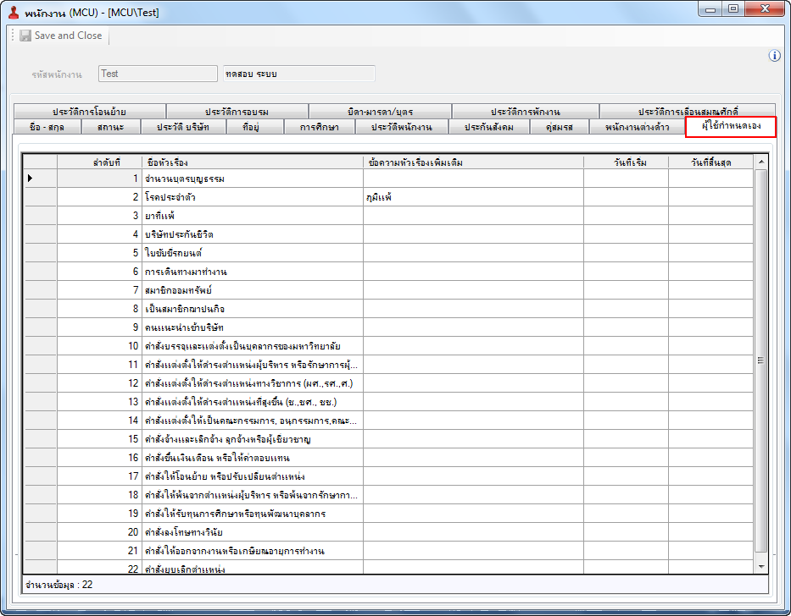

- Tab ประวัติการโอนย้าย เป็นการเก็บข้อมูลประวัติการโอนย้ายของบุคลากรที่มีการโอนย้าย ไม่ว่าจะเป็นสาขา, แผนก, สถานที่ทำงาน, ตำแหน่ง, ระดับตำแหน่ง, หรือประเภทพนักงาน เป็นต้น โดยข้อมูลที่แสดงในแฟ้มนี้ จะแสดงให้เห็นโดยอัตโนมัติจากการที่ผู้ใช้งานทำการเปลี่ยน สาขา, แผนก, สถานที่ทำงาน, ตำแหน่ง, ระดับตำแหน่ง หรือประเภทพนักงาน ให้กับบุคลากร แต่หากไม่มีการโอนย้าย ที่แฟ้มข้อมูลนี้ก็จะไม่มีข้อมูลใดๆ ปรากฎขึ้นที่หน้าจอ
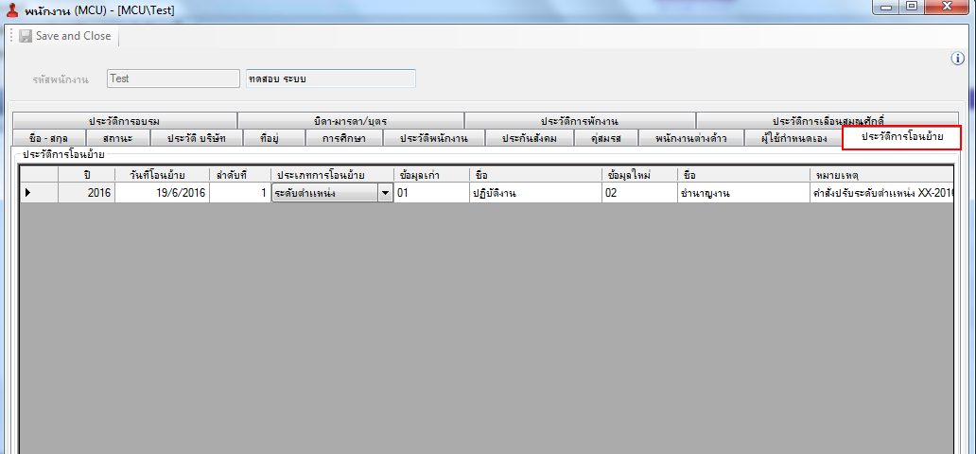
- Tab ประวัติการอบรม เป็นการบันทึกข้อมูลประวัติการอบรมของบุคลากร โดยจะสามารถบันทึกข้อมูลรหัสหลักสูตร, ปี, รุ่นที่, วันที่อบรม ได้โดยตรงจากแฟ้มนี้ แต่หากมีการใช้งานระบบฝึกอบรมและการพัฒนา (TDS) ร่วมด้วย เมื่อมีการบันทึกการเข้าอบรมของบุคลากร ข้อมูลดังกล่าวจะมาแสดงที่แฟ้มนี้โดยอัตโนมัติ
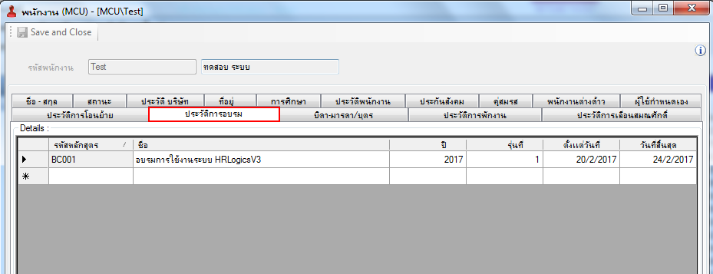
- Tab บิดา – มารดา/ บุตร เป็นการเก็บประวัติบิดา-มารดา ของผู้มีเงินได้(บุคลากร) และบิดา-มารดาของคู่สมรสและของบุตรเพื่อเป็นข้อมูลที่ใช้แสดงในการหักลดหย่อนภาษี
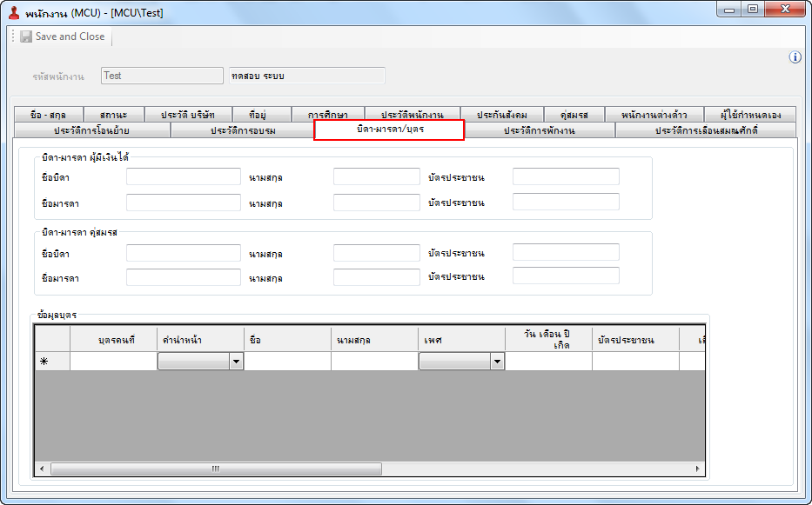
- Tab ประวัติการพักงาน เมื่อมีการเปลี่ยนสถานะของบุคลากรในแฟ้ม ประวัติบริษัท ในส่วนข้อมูล สถานะ เป็นพักงาน และระบุวันที่เริ่มต้น และสิ้นสุด พร้อมทั้งเหตุผลในการพักงาน ข้อมูลดังกล่าวจะมาแสดงในแฟ้มการพักงานโดยอัตโนมัติ หรือ หากมีการใช้งานระบบประเมินผลการปฏิบัติงาน (APS) ร่วมด้วย หากมีการบันทึกการประเมินผลและมีการกำหนดให้พักงาน ก็จะสามารถใช้เมนู โอนข้อมูลการพักงานเข้าข้อมูลของบุคลากร เพื่อให้ข้อมูลจากระบบประเมินผลการปฏิบัติงานมาแสดงในแฟ้มการพักงานได้อีกทางหนึ่ง โดยไม่ต้องมาทำการบันทึกซ้ำซ้อนอีก
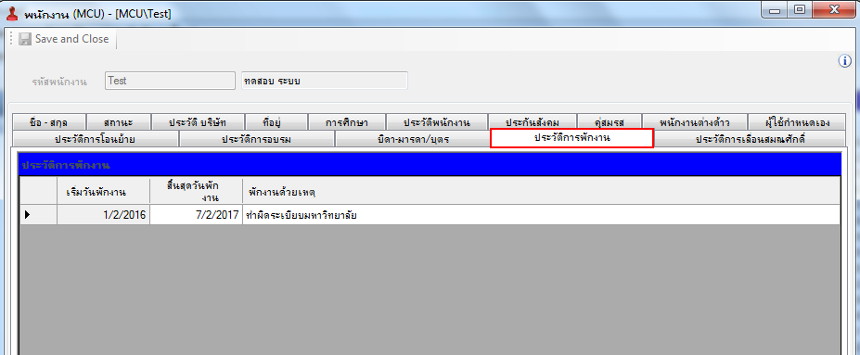
- Tab ประวัติการเลื่อนสมณศักดิ์ เมื่อมีการแก้ไขข้อมูลสมณศักดิ์ในแฟ้มชื่อ – สกุล และระบุวันที่มีผล และข้อมูลหมายเหตุเพิ่มเติม ข้อมุลดังกล่าวจะมาแสดงที่แฟ้มประวัติการเลื่อนสมณศักดิ์โดยอัตโนมัติ
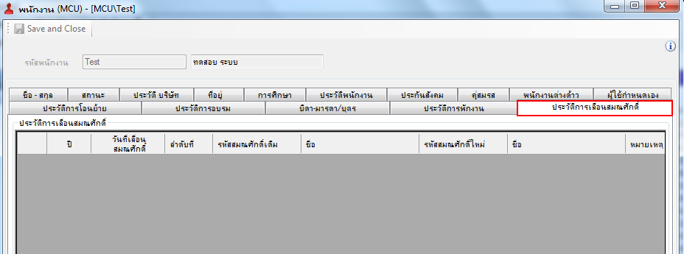
- หากมีการแก้ไขข้อมูลบุคลากร เมื่อแก้ไขเสร็จแล้วให้กดปุ่ม Save and Close
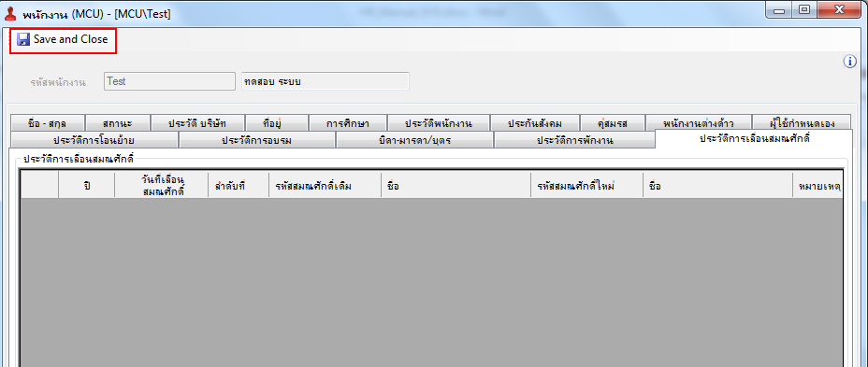

- หากต้องการเพิ่มข้อมูลบุคลากรใหม่ ให้คลิกขวาที่พื้นที่ว่าง แล้วเลือก New
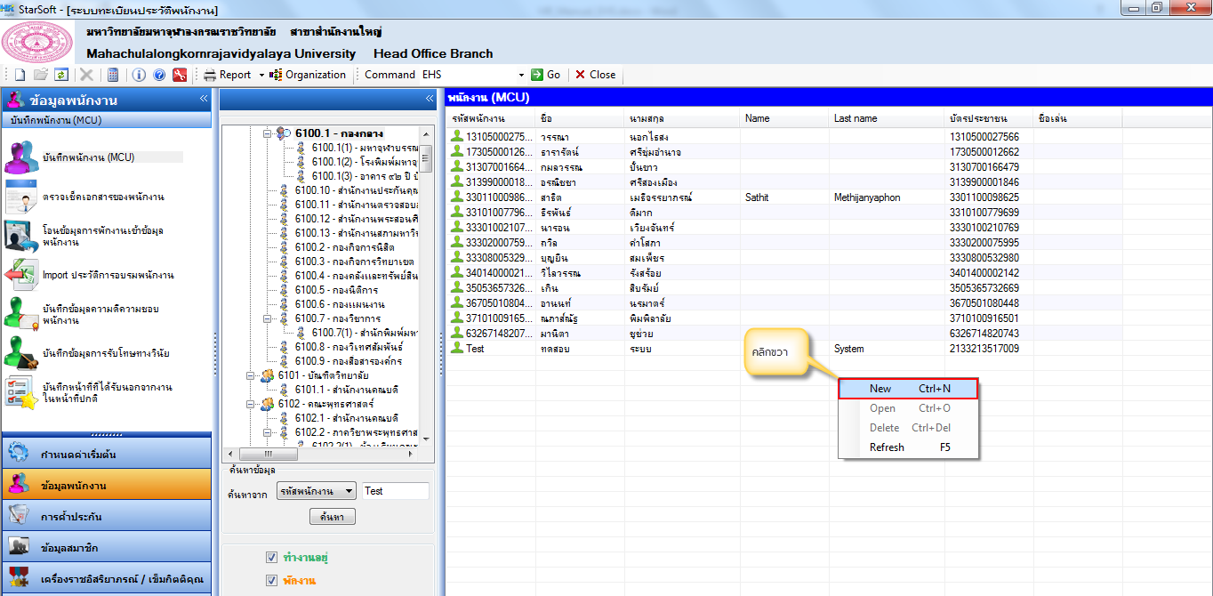
- จะปรากฏหน้าต่างเพื่อกรอกข้อมูลของบุคลากรขึ้นมา ให้กรอกข้อมูลให้เรียบร้อย หากต้องการแนบรูปภาพของบุคลากรให้คลิกขวาในช่องสี่เหลี่ยม จากนั้นเลือก Import เพื่อนำเข้ารูปภาพของบุคลากร เสร็จแล้วกดปุ่ม Save and Close เพื่อออกจากหน้าต่างนี้ หรือ Save and New เพื่อบันทึกข้อมูลบุคลากรคนต่อไป
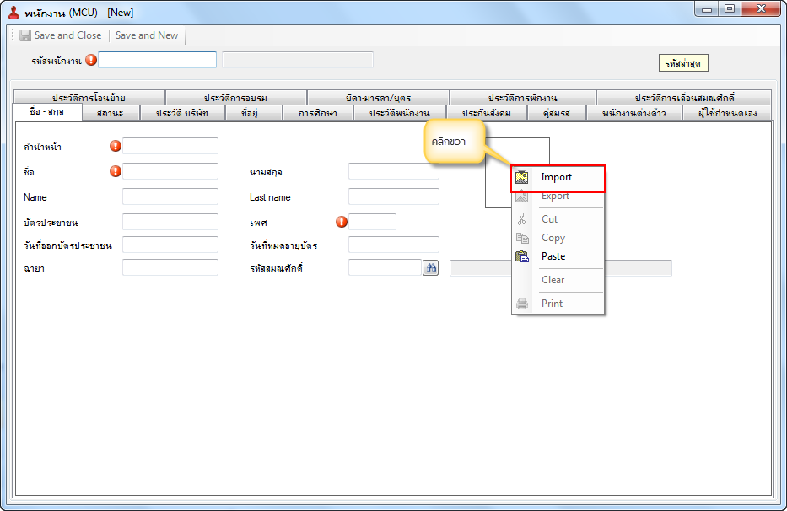
TIPS:
- หากต้องการเพิ่มพนักงานแบบระบุแผนกเลย ให้คลิกที่แผนกที่ต้องการก่อน แล้วคลิกขวาเลือกคำสั่ง New ตามปกติ

ตรวจเช็คเอกสารของพนักงาน
โปรแกรมสามารถให้มีการบันทึกเก็บไฟล์ที่เป็นรูปภาพได้ โดยผู้ใช้งานสามารถทำการสแกนเอกสารต่างๆ ของพนักงาน และบันทึกเก็บไว้ในระบบด้วย ซึ่งโปรแกรมได้รวบรวมรายชื่อเอกสารไว้ให้เพื่อให้ผู้ใช้งานเลือกบันทึกไฟล์รูปภาพได้ตามรายชื่อเอกสาร เช่น บัตรประจำตัวประชาชน, สำเนาทะเบียนบ้าน, บัตรประกันสังคม, บัตรประจำตัวผู้เสียภาษี, ทะเบียนสมรส, ใบเกิดของบุตร เป็นต้น
ขั้นตอนในการทำงาน
- คลิกข้อมูลพนักงาน > ตรวจเช็คเอกสารของพนักงาน
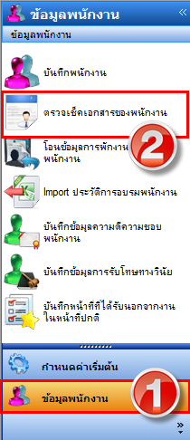
- จะเข้าสู่หน้าจอตรวจเช็คเอกสารของพนักงาน หากต้องการเพิ่มรายชื่อพนักงานที่ทำการตรวจเอกสาร ให้คลิกขวาในพื้นที่ว่าง จากนั้นเลือก New
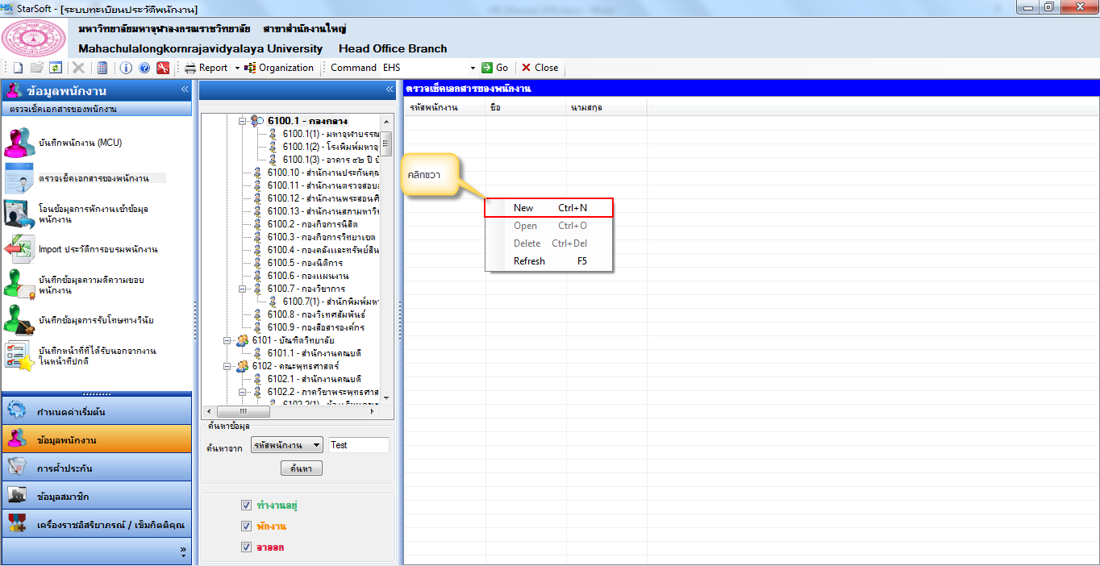

- จะมีหน้าต่างตรวจเช็คเอกสารของพนักงานแสดงขึ้นมา ให้คลิกที่รูปกล้องส่องทางไกลที่ช่องรหัสพนักงานเพื่อเลือกชื่อบุคลากรที่ต้องการ เมื่อเลือกชื่อบุคลากรแล้วโปรแกรมจะดึงรายละเอียดของบุคลากรมาแสดงที่ช่องด้านล่างให้เองอัตโนมัติ
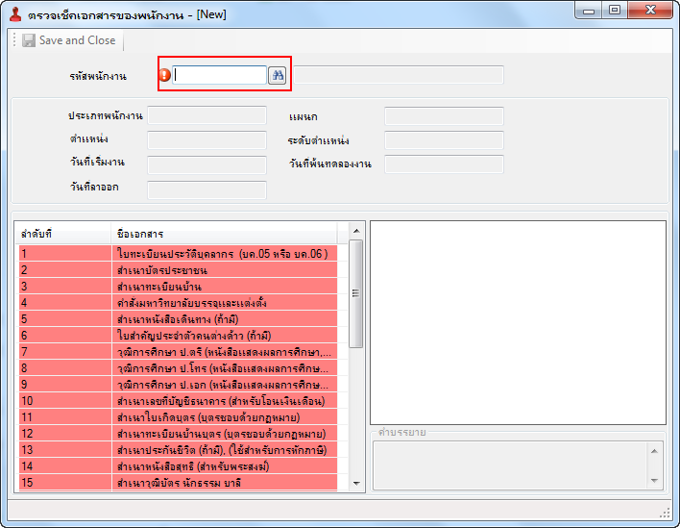
- เลือกชื่อเอกสารที่ต้องการ จากนั้นคลิกขวาที่ช่องสี่เหลี่ยมด้านขวามือ เลือก Import เพื่อนำเข้ารูปภาพของเอกสาร สามารถพิมพ์รายละเอียดได้ที่ช่องคำบรรยายที่อยู่ด้านล่างของช่องสี่เหลี่ยม เสร็จแล้วกด Save and Close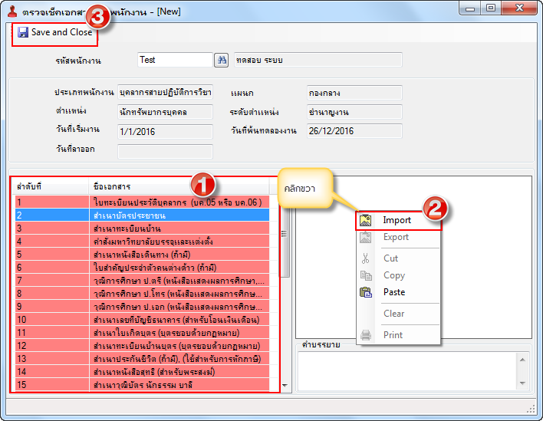se
TIPS:
- นอกจากจะ Import เอกสารเข้าสู่ตัวโปรแกรมได้แล้ว ยังสามารถที่จะ Export เอกสารเพื่อนำเอกสารไปใช้งานในส่วนต่างๆ ได้อีกด้วย
- โดยการคลิกขวาที่รูปเอกสารที่ต้องการจากนั้นคลิก Export แล้วเลือกที่จัดเก็บไฟล์พร้อมทั้งตั้งชื่อไฟล์จากนั้นคลิก เพื่อจัดเก็บแอกสาร

Import ประวัติการอบรมพนักงาน
Note :
- ชื่อเอกสารสีขาว หมายถึง ชื่อเอกสารที่มีการเก็บไฟล์รูปภาพแล้ว
- ชื่อเอกสารสีแดง หมายถึง ชื่อเอกสารที่ยังไม่มีการเก็บไฟล์รูปภาพ
- ไฟล์ที่จะ Import เข้ามาต้องเป็นรูปแบบของไฟล์รูปภาพ เช่น . jpg , .bmp , .png เป็นต้น
และขนาดของรูปภาพไม่ควรจะเกิน 10 KB
เป็นเมนูที่ใช้เพื่อการนำเข้าข้อมูลประวัติการอบรมของบุคลากรจากไฟล์ Excel โดยไม่ต้องทำการบันทึกประวัติการอบรมของบุคลากรทีละคน ซึ่งระบบจะมีไฟล์ Excel ต้นแบบ* ให้และผู้ใช้งานสามารถบันทึกข้อมูลตามรูปแบบไฟล์ Excel ให้เรียบร้อย ก่อนนำเข้าสู่ระบบด้วยเมนูย่อย Import ประวัติการอบรมพนักงาน
* ไฟล์ Excel ต้นแบบ สามารถ Export ออกมาได้ด้วยการเข้าไปที่ระบบ Utility > เมนู ระบบฝึกอบรมและพัฒนา > เมนูย่อย Export Format TDS
ขั้นตอนในการทำงาน
- คลิกข้อมูลพนักงาน > Import ประวัติการอบรมพนักงาน
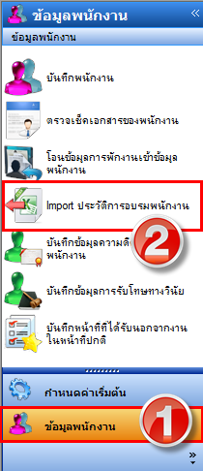

- จะแสดงหน้าต่าง Import ประวัติการอบรมของพนักงานขึ้นมา ให้คลิกที่รูปแฟ้มที่อยู่ด้านขวาของช่องเลือกแฟ้มข้อมูลเพื่อเลือกไฟล์ Import จากนั้นกดปุ่ม Import จะมีข้อมูลแสดงขึ้นมาที่ช่อง Details ด้านล่าง จากนั้นกดปุ่ม Save and Close
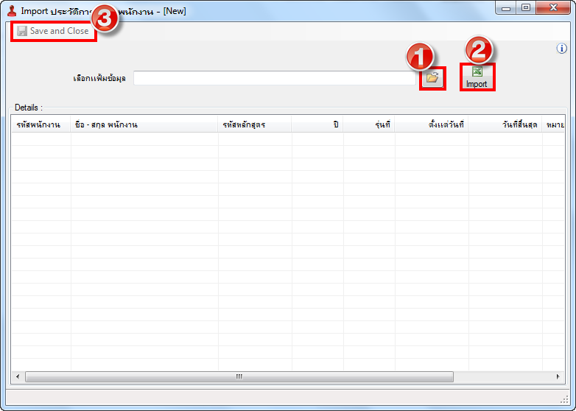

บันทึกข้อมูลความดีความชอบพนักงาน
เพื่อใช้ในการบันทึกความดีความชอบของบุคลากร ตามรหัสความดีความชอบที่ได้กำหนดไว้แล้ว โดยใส่รายละเอียดความดีความชอบของบุคลากรแต่ละครั้งได้
ขั้นตอนในการทำงาน
- คลิกข้อมูลพนักงาน > บันทึกข้อมูลความดีความชอบพนักงาน
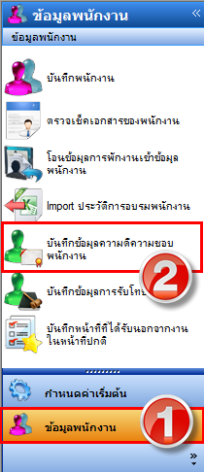

- จะเข้าสู่หน้าจอบันทึกข้อมูลความดีความชอบพนักงาน หากต้องการเพิ่มรายชื่อบุคลากรที่ได้รับความดีความชอบ ทำได้โดยคลิกขวาที่พื้อนที่ว่าง จากนั้นเลือก New
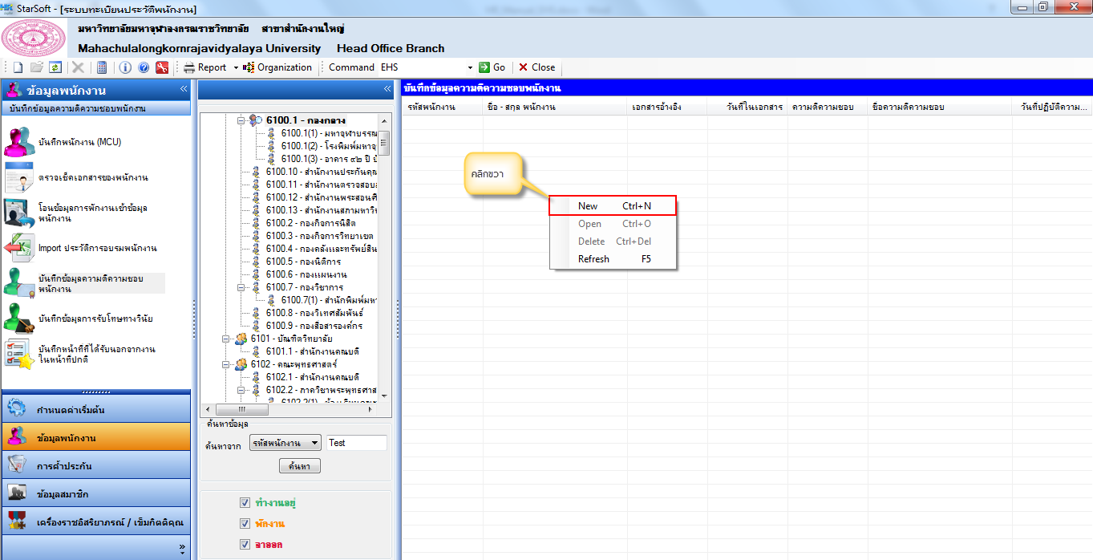
- จะมีหน้าต่าง บันทึกความดีความชอบพนักงานแสดงขึ้นมา
- ให้กำหนดชื่อเอกสารอ้างอิง
- ใส่รหัสพนักงานโดยการคลิกที่ปุ่มกล้องส่องทางไกลเพื่อค้นหา
- ใส่วันที่ในเอกสาร
- กดรูปกล้องส่งทางไกล เพื่อค้นหารหัสความดีความชอบที่ได้สร้างไว้
- สามารถเพิ่มรายละเอียดได้ที่ช่องรายละเอียดความดีความชอบ
เมื่อกรอกรายละเอียดเสร็จแล้วกดปุ่ม Save and Close 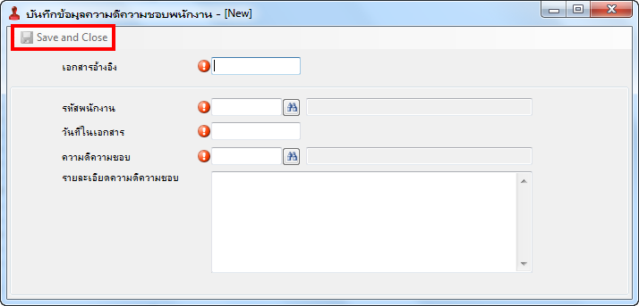

บันทึกข้อมูลการรับโทษทางวินัย
เพื่อใช้ในการบันทึกข้อมูลการรับโทษทางวินัยของบุคลากร ตามรหัสโทษทางวินัยที่ได้กำหนดไว้แล้ว โดยสามารถใส่รายละเอียดบทลงโทษและฐานความผิดของพนักงานแต่ละครั้งได้
ขั้นตอนในการทำงาน
- คลิกข้อมูลพนักงาน > บันทึกข้อมูลการรับโทษทางวินัย
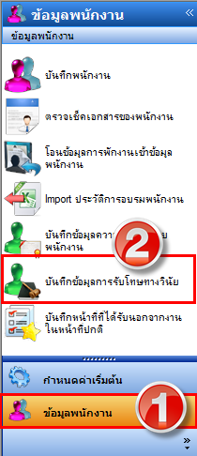
- จะเข้าสู่หน้าจอบันทึกการรับโทษทางวินัย หากต้องการเพิ่มบุคลากรที่ได้รับโทษทางวินัย ให้คลิกขวาที่พื้นที่ว่าง จากนั้นเลือก New
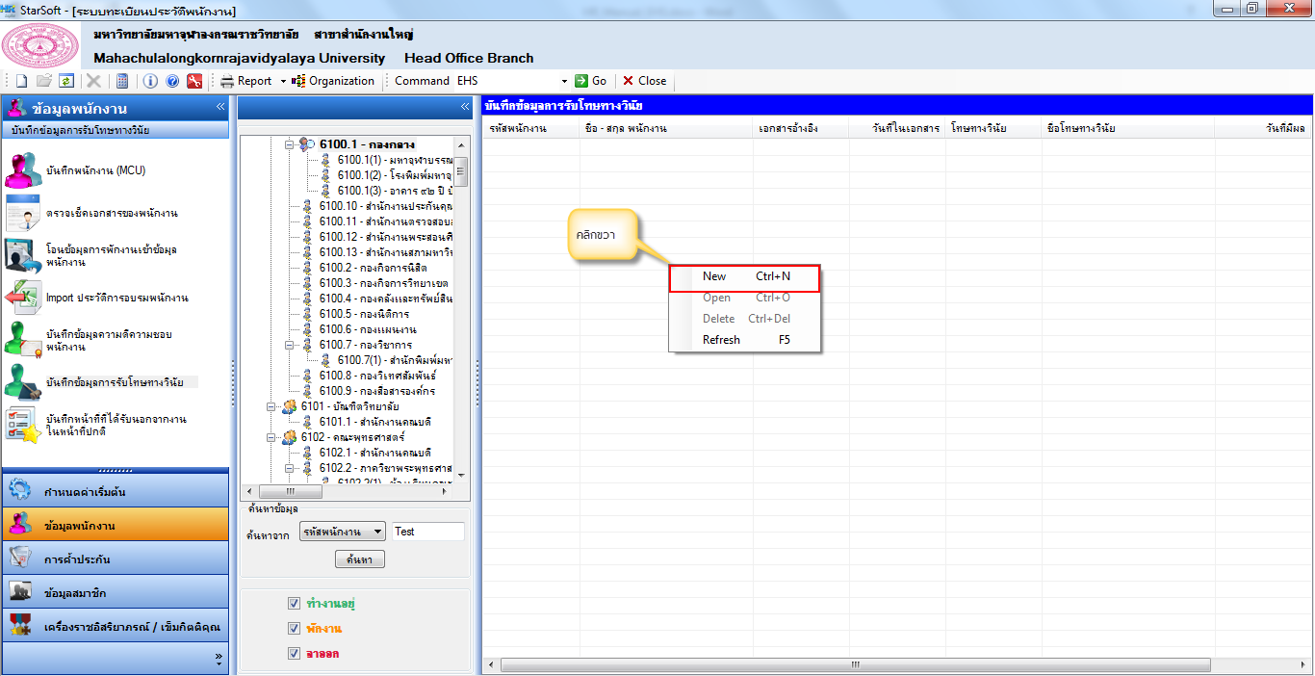
- จะมีหน้าต่างบันทึกข้อมูลการรับโทษทางวินัยแสดงขึ้นมา
- กำหนดชื่อเอกสารอ้างอิงที่ช่องเอกสารอ้างอิง
- คลิกที่รูปกล้องส่องทางไกลที่ช่องรหัสพนักงานเพื่อเลือกพนักงานที่ต้องการ
- ระบุวันที่ในเอกสารในช่องวันที่ในเอกสาร
- คลิกที่รูปกล้องส่องทางไกลที่ช่องโทษทางวินัยเพื่อค้นหารหัสโทษทางวินัย
- บรรยายรายละเอียดของบทลงโทษที่ช่องบทลงโทษ
- ระบุฐานความความผิดที่ช่องฐานความผิด
- ระบุวันที่มีผลที่ช่องวันที่มีผล
- ระบุวันที่สิ้นสุดที่ช่องวันที่สิ้นสุด
จากนั้นกดปุ่ม Save and Close
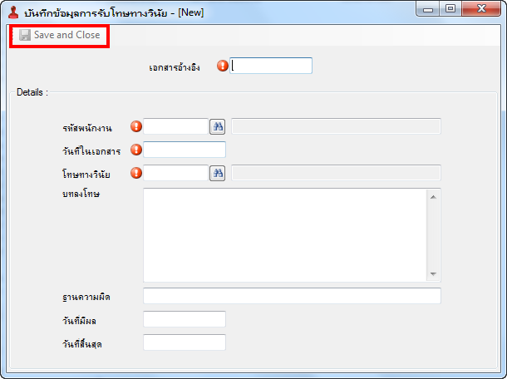

บันทึกหน้าที่ที่ได้รับนอกจากงานในหน้าที่ปกติ
เพื่อใช้ในกรณีที่มีการมอบหมายหน้าที่อื่นให้กับบุคลากรนอกเหนือจากหน้าที่ที่บุคลากรได้รับผิดชอบ
ขั้นตอนในการทำงาน
- คลิกข้อมูลพนักงาน > บันทึกหน้าที่ที่ได้รับนอกจากงานในหน้าที่ปกติ
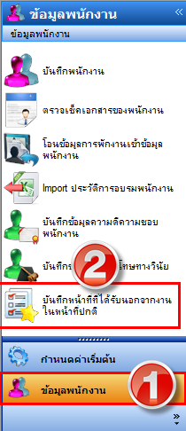

- จะเข้าสู่หน้าจอบันทึกหน้าที่ที่ได้รับนอกจากงานในหน้าที่ปกติ หากต้องการเพิ่มข้อมูล ให้คลิกขวาที่พื้นที่ว่าง เลือก New
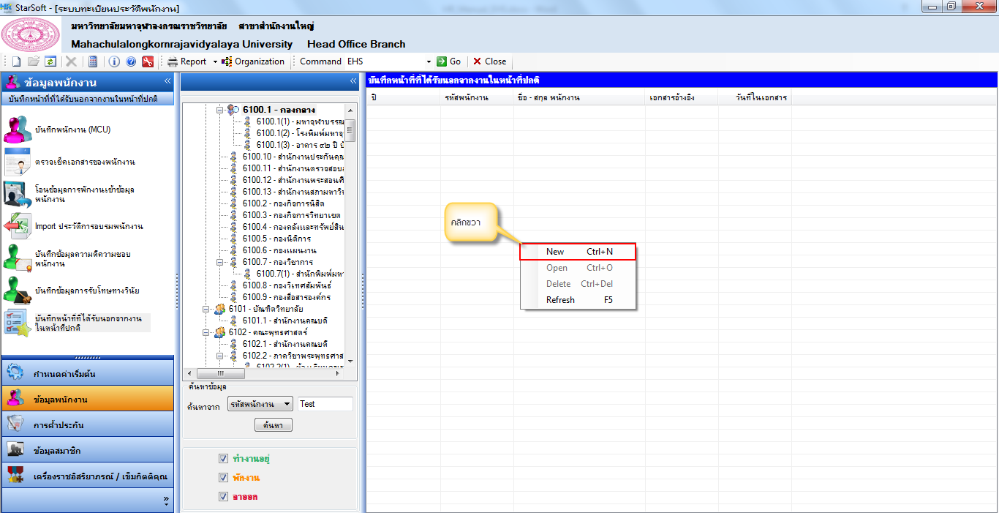
- จะมีหน้าต่างบันทึกหน้าที่ที่ได้รับนอกจากงานในหน้าที่ปกติขึ้นมา ให้ระบุ
- ระบุปีที่ต้องการ
- ระบุรหัสพนักงาน
- ระบุเลขที่เอกสารอ้างอิง
- ระบุวันที่ในเอกสาร
- กำหนดวันที่ให้งานและวันที่สิ้นสุด
- ระบุรายละเอียดงานที่มอบหมายให้พนักงาน
- ระบุหมายเหตุ(ถ้ามี)
กดปุ่ม Save and Close 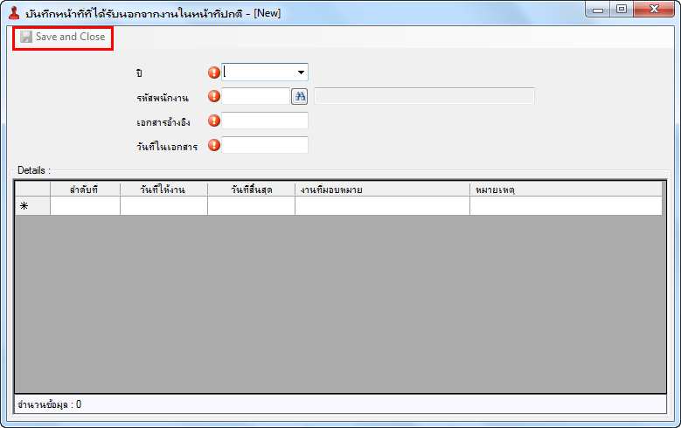

เครื่องราชอิสริยาภรณ์/ เข็มกิติคุณ
เป็นการบันทึกข้อมูลที่เกี่ยวข้องกับการได้รับเครื่องราชอิสริยาภรณ์ของบุคลากร ซึ่งเมนูเครื่องราชอิสริยาภรณ์/ เข็มกิติคุณ ก็จะมีเมนูย่อย ดังนี้
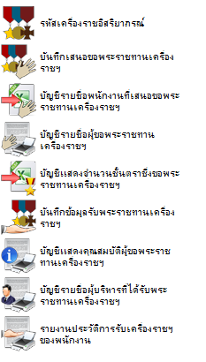

รหัสเครื่องราชอิสริยาภรณ์
เป็นการกำหนดรหัสเครื่องราชอิสริยาภรณ์เพื่อมาบันทึกให้กับบุคลากร
ขั้นตอนในการทำงาน
- คลิกเครื่องราชอิสริยาภรณ์/ เข็มกิติคุณ > รหัสเครื่องราชอิสริยาภรณ์
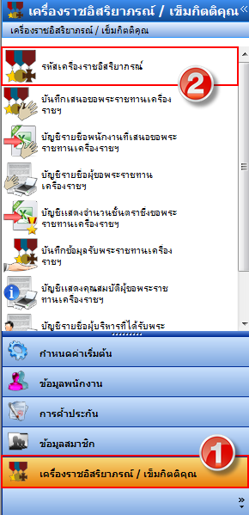

- จะแสดงหน้าต่างรหัสเครื่องราชอิสริยาภรณ์ขึ้นมา ให้กำหนดรหัสเครื่องราชอิสริยาภรณ์, ชื่อเครื่องราชฯ, ชื่อเครื่องราชฯ ภาษาอังกฤษ, ชื่อย่อ และระบุระดับเครื่องราชอิสริยาภรณ์ จากนั้นกดปุ่ม Save and Close
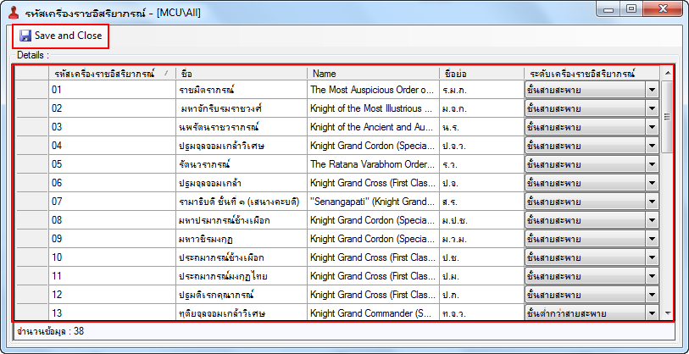

บันทึกเสนอขอพระราชทานเครื่องราชอิสริยาภรณ์
เป็นการบันทึกรายชื่อบุคลากรที่ได้รับการเสนอขอฯ เมื่อมีการเสนอขอพระราชทานเครื่องราชอิริยาภรณ์
ขั้นตอนในการทำงาน
- คลิกเครื่องราชอิสริยาภรณ์/ เข็มกิติคุณ > บันทึกเสนอขอพระราชทานเครื่องราชอิสริยาภรณ์
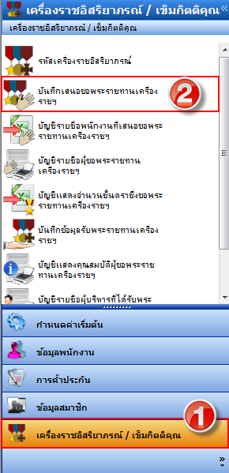

- จะแสดงหน้าต่างบันทึกเสนอขอพระราชทานเครื่องราชฯ ขึ้นมา ให้ระบุเงื่อนไขที่ต้องการกรองรายชื่อของบุคลากรโดยช่องที่มีเครื่องหมายตกใจสีแดง คือช่องที่บังคับต้องกรอก และช่องเครื่อราชอิสริยาภรณ์หมายถึงเครื่องราชที่บุคลากรจะถูกเสนอขอ เสร็จแล้วกดปุ่ม ตกลง
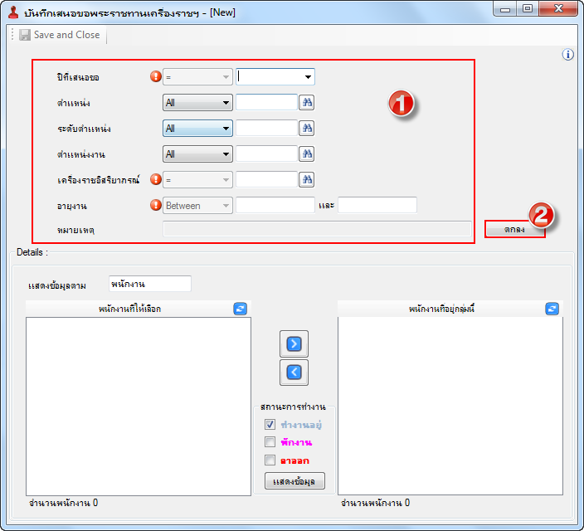
- จะแสดงรายชื่อของบุคลากรที่เข้าเงื่อนไขที่ตั้งขึ้นมาในช่องด้านซ้ายมือ ให้คลิกเลือกรายชื่อบุคลากรที่ต้องการ แล้วคลิกปุ่ม > เพื่อย้ายรายชื่อไปไว้ทางฝั่งขวามือ รายชื่อบุคลากรที่อยู่ทางฝั่งขวามือคือรายชื่อที่จะถูกเสนอขอตามรหัสเครื่องราชฯ ที่เลือกไว้ จากนั้นกดปุ่ม Save and Close
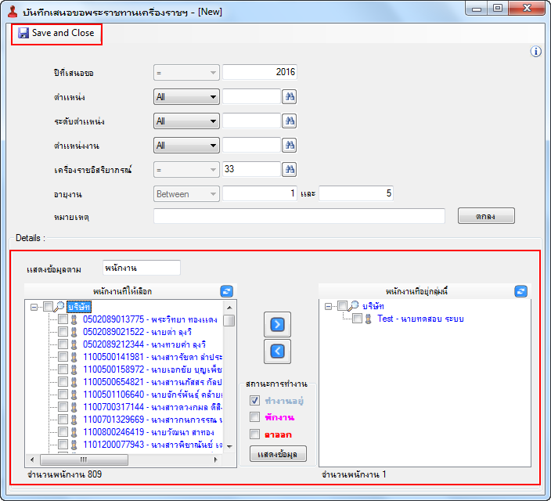

บัญชีรายชื่อพนักงานที่เสนอขอพระราชทานเครื่องราชฯ
รายงานแสดงรายชื่อบุคลากรที่ได้รับการเสนอขอพระราชทานเครื่องราชฯ ที่ได้ทำการบันทึกข้อมูลลงในระบบ
ขั้นตอนในการทำงาน
- คลิกเครื่องราชอิสริยาภรณ์/ เข็มกิติคุณ > บัญชีรายชื่อพนักงานที่เสนอขอพระราชทานเครื่องราชฯ
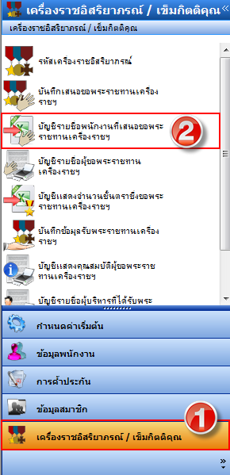
- จะมีหน้าต่างบัญชีรายชื่อพนักงานที่เสนอขอพระราชทานเครื่องราชฯ เพื่อให้เลือกเงื่อนไขในการเรียกรายงาน จากนั้นกดปุ่ม Export
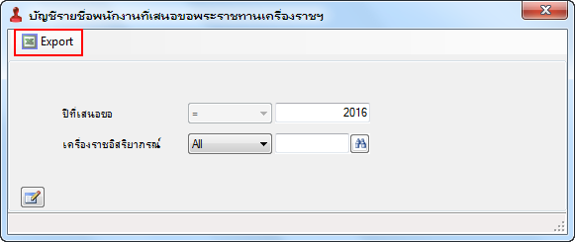
- ตัวอย่างรายงาน
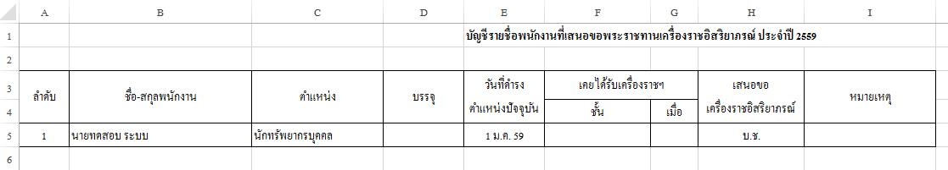

บัญชีแสดงจำนวนชั้นตราซึ่งขอพระราชทานเครื่องราช
รายงานแสดงจำนวนบุคลากรที่ได้รับการเสนอขอตามชั้นตราที่เลือก
ขั้นตอนในการทำงาน
- คลิกเครื่องราชอิสริยาภรณ์/ เข็มกิติคุณ > บัญชีแสดงจำนวนชั้นตราซึ่งขอพระราชทานเครื่องราช
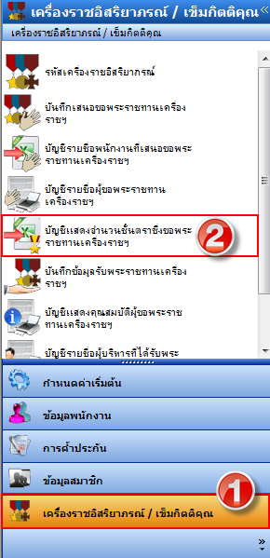
- จะมีหน้าต่างบัญชีแสดงจำนวนชั้นตราซึ่งขอพระราชทานเครื่องราชฯ เพื่อให้เลือกเงื่อนไขในการเรียกรายงาน จากนั้นกดปุ่ม Export
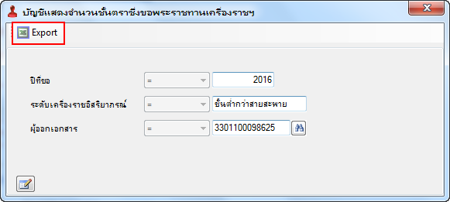
- ตัวอย่างรายงาน
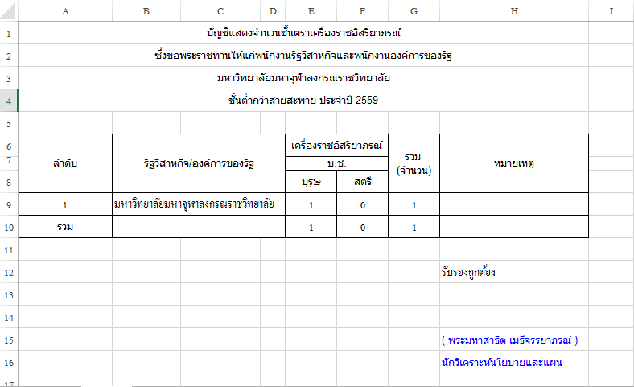

บันทึกข้อมูลรับพระราชทานเครื่องราชฯ
เพื่อบันทึกข้อมูลรายชื่อของบุคลากรที่ได้รับพระราชทานเครื่องราชฯ แล้ว
ขั้นตอนในการทำงาน
- คลิกเครื่องราชอิสริยาภรณ์/ เข็มกิติคุณ > บันทึกข้อมูลรับพระราชทานเครื่องราชฯ
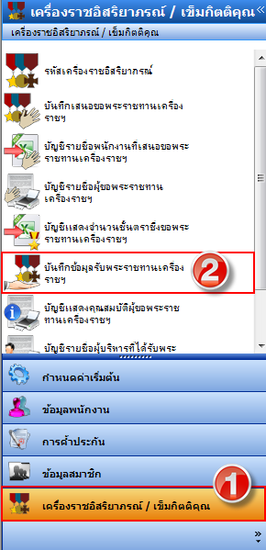
- หน้าจอบันทึกข้อมูลรับพระราชทานเครื่องราชฯ คลิกขวาที่พื้นที่ว่าง > New เพื่อเพิ่มรายชื่อบุคลากรที่ต้องการบันทึก
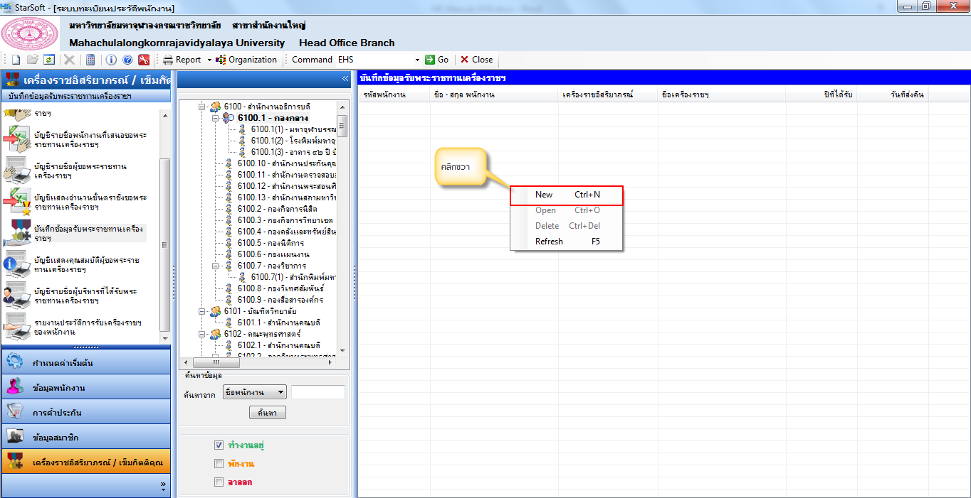

- หน้าต่างบันทึกข้อมูลรับพระราชทานเครื่องราชฯ เลือกรหัสของบุคลากรที่ต้องการที่ช่องรหัสพนักงาน ระบุรายละเอียดข้อมูลเครื่องราชฯ ที่บุคลากรณ์ได้รับ จากนั้นกดปุ่ม Save and Close
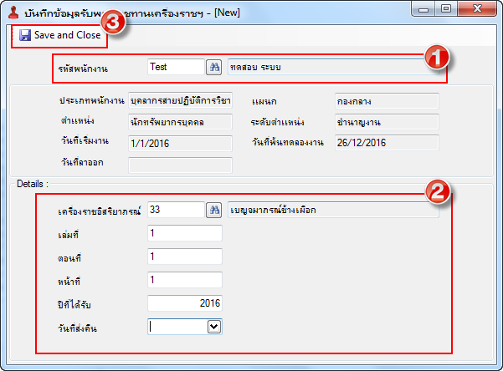

รายงานประวัติการรับเครื่องราชฯ ของพนักงาน
รายงานแสดงประวัติการได้รับเครื่องราชฯ ของบุคลากร
ขั้นตอนในการทำงาน
- คลิกเครื่องราชอิสริยาภรณ์/ เข็มกิติคุณ > รายงานแสดงประวัติการรับเครื่องราชฯ ของพนักงาน
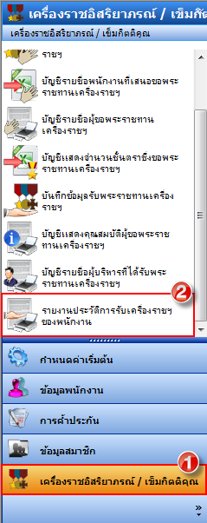

- จะมีหน้าต่างบัญชีแสดงจำนวนชั้นตราซึ่งขอพระราชทานเครื่องราชฯ เพื่อให้เลือกเงื่อนไขในการเรียกรายงาน จากนั้นกดปุ่ม Preview
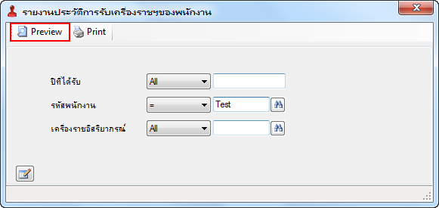
- ตัวอย่างรายงาน
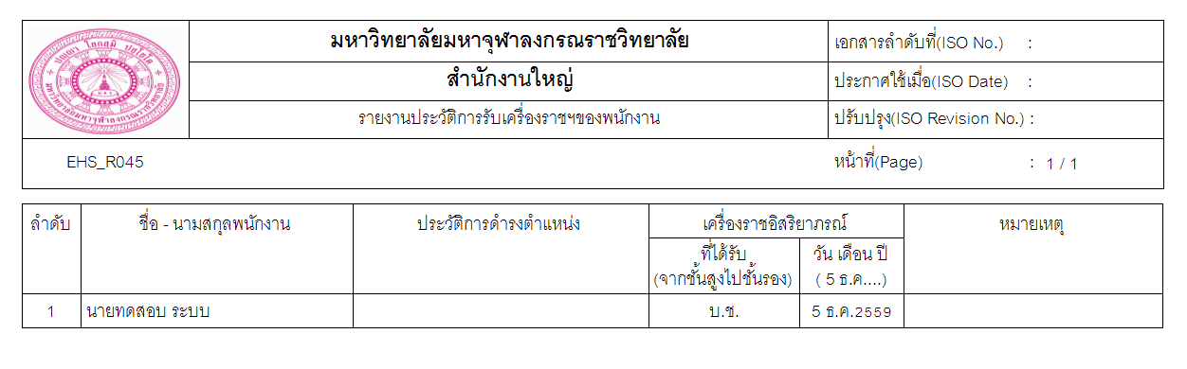

รายงาน
การเข้าสู่เมนูรายงานทำได้โดยการคลิกที่ปุ่ม Report ที่อยู่ด้านบน แล้วเลือกรายงานงานที่ต้องการ แล้วกำหนดเงื่อนไขจากนั้นคลิกที่ปุ่ม Preview เพื่อดูตัวอย่างรายงานหรือคลิกที่ปุ่ม Print เพื่อพิมพ์ออกทางเครื่องพิมพ์
รายงานของระบบทะเบียนประวัติพนักงาน มีดังนี้
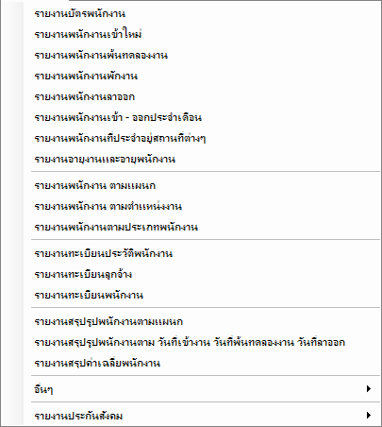
อื่นๆ
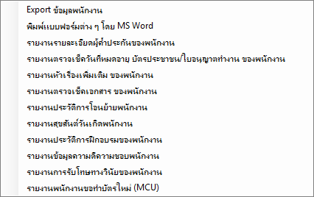

ในระบบทะเบียนประวัติพนักงานมีรายงานให้เลือกมากมาย ดังนั้นผู้เขียนจะขอยกตัวอย่างขั้นตอนการออกรายงานบางตัวอย่างมาแสดงให้ผู้ใช้งานได้เข้าใจมากยิ่งขึ้น
โดยจะขอยกตัวอย่างการออกรายงานเพียงบางส่วนเท่านั้น

รายงานบัตรพนักงาน
เพื่อใช้เป็นบัตรประจำตัวบุคลากรและใช้เป็นบัตรรูด การแสดงเวลาการทำงาน เข้า - ออก ในระบบ
Time Attendance System (TAS)
ขั้นตอนในการทำรายงาน
- เลือกรายงาน > รายงานบัตรพนักงาน
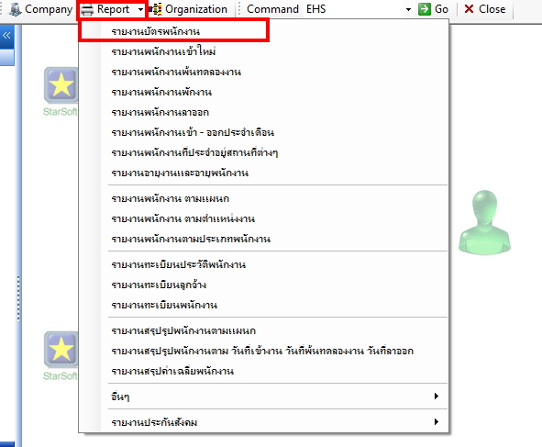
- จะมีหน้าต่างให้เลือกรหัสบุคลากรแสดงขึ้นมา สามารถคลิกที่รูปกล้องส่องทางไกลเพื่อเลือกบุคลากรที่ต้องการ จากนั้นกดปุ่ม Preview เพื่อดูรายงาน หรือต้องการกำหนดเงื่อนไขมากกว่าให้คลิกที่เครื่องหมายด้านล่างซ้าย จะมีเงื่อนไขขึ้นมาให้เลือกเพิ่มเติม
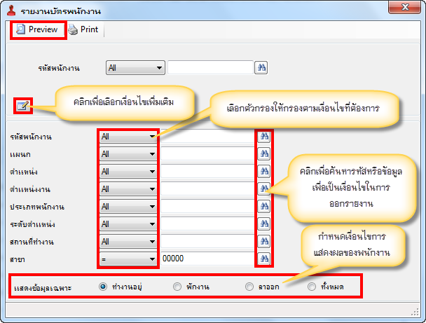

- จะแสดงรายงานบัตรพนักงานออกมา ดังรูป
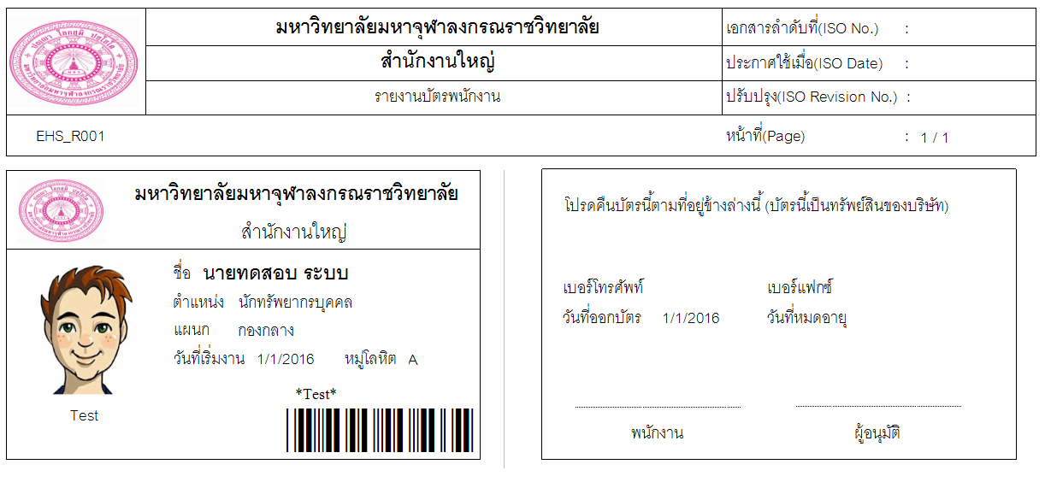
รายงานอายุงานและอายุพนักงาน
เพื่อนำรายงานไปใช้ประกอบการพิจารณาการให้โบนัส , การปรับเงินเดือน, การเลื่อนขั้น เป็นต้น
ขั้นตอนในการทำรายงาน
- คลิกรายงาน > รายงานอายุงานและอายุพนักงาน
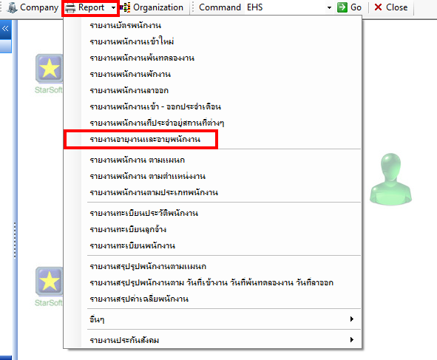
- จะมีหน้าต่างเงื่อนไขแสดงขึ้นมา ให้เลือกเงื่อนไขของบุคลากร อายุงาน อายุตัวพนักงาน และระบุวันที่สิ้นสุด จากนั้นกดปุ่ม Export 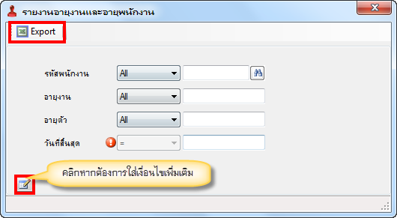

- จะแสดงรายงานอายุงานและอายุพนักงานในรูปแบบของ Excel ดังรูป
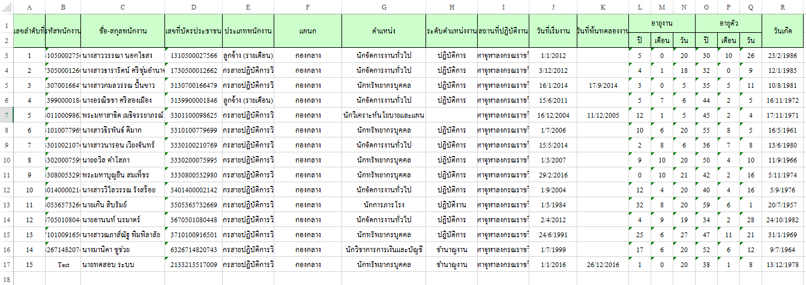

รายงานทะเบียนประวัติพนักงาน
ขั้นตอนในการทำรายงาน
- คลิกรายงาน > รายงานทะเบียนประวัติพนักงาน
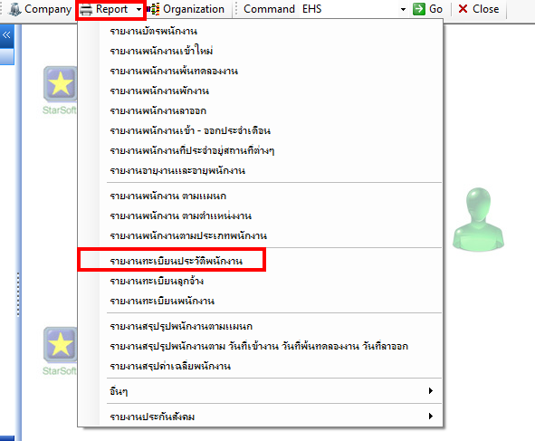
- จะมีหน้าต่างให้เลือกเงื่อนไขในการแสดงรายงานแสดงขึ้นมา ให้เลือกรหัสบุคลากรที่ต้องการ จากนั้นกดปุ่ม Preview
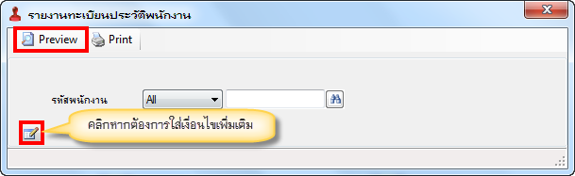

- จะแสดงรายงานทะเบียนประวัติพนักงานขึ้นมา ดังรูป
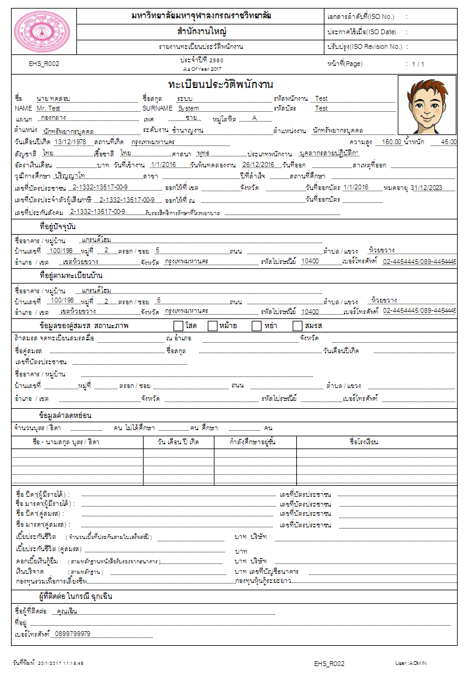

รายงานทะเบียนลูกจ้าง
ขั้นตอนในการทำรายงาน
- คลิกรายงาน > รายงานทะเบียนลูกจ้าง
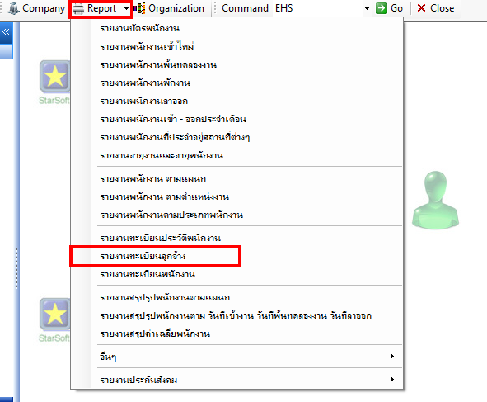

- จะมีหน้าต่างให้เลือกเงื่อนไขในการแสดงรายงานขึ้นมา ให้เลือกที่อยู่ที่ต้องการพิมพ์ออกรายงาน และเลือกสถานะของบุคลากรที่ต้องการให้แสดงข้อมูล ในกรณีที่ไม่ได้ระบุสถานะให้ระบุวันที่สิ้นสุดลงไป จากนั้นกดปุ่ม Preview
- 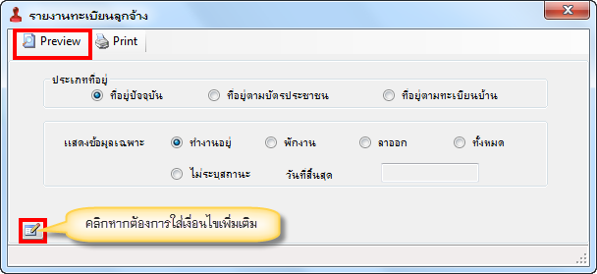
- จะแสดงรายงานทะเบียนลูกจ้างขึ้นมา ดังรูป
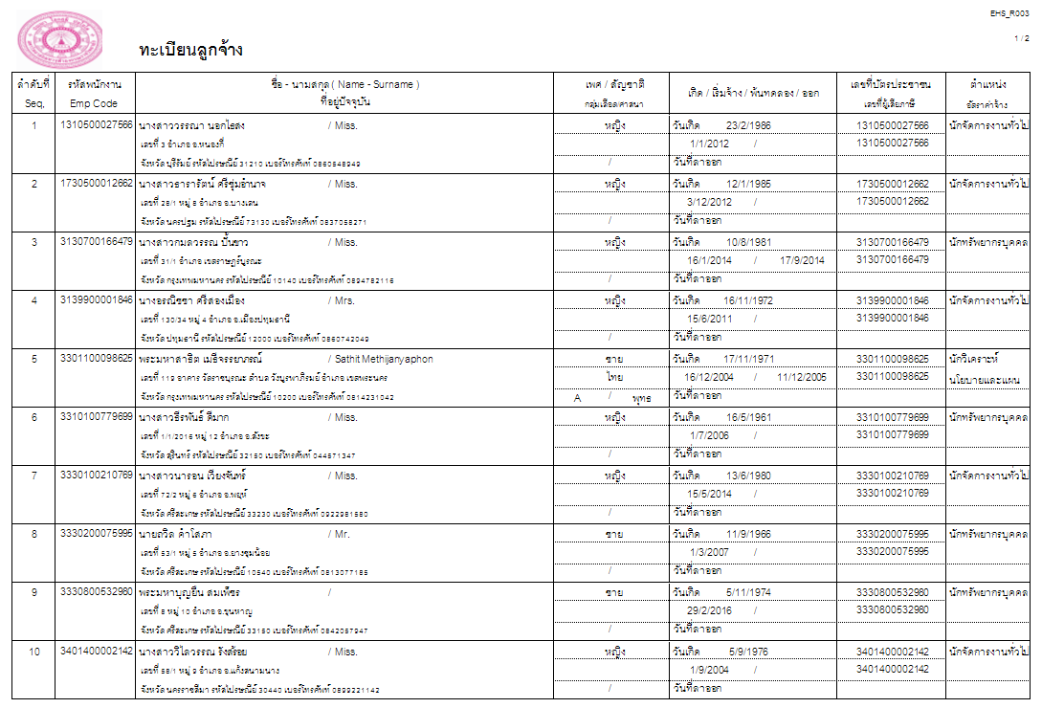

รายงานทะเบียนพนักงาน
เพื่อจัดพิมพ์ทะเบียนประวัติของบุคลากรซึ่งจะแสดงรายละเอียด ชื่อ - สกุล ที่อยู่อาศัย ตำแหน่ง การเริ่มทำงาน ฯลฯ ในรูปแบบฟอร์ม ทะเบียนประวัติ
ขั้นตอนในการทำรายงาน
- คลิกรายงาน > รายงานทะเบียนพนักงาน 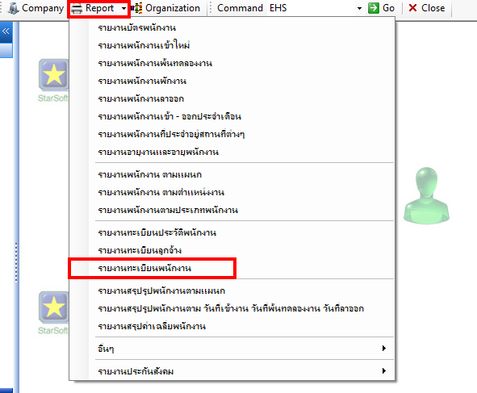
- จะมีหน้าต่างให้เลือกเงื่อนไขในการแสดงรายงานขึ้นมา ให้เลือกวันที่เริ่มงาน และรหัสพนักงานที่ต้องการ จากนั้นกดปุ่ม Preview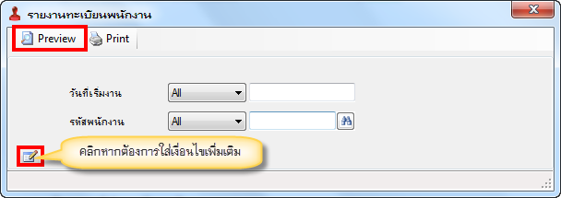
- จะแสดงรายงานทะเบียนพนักงาน ดังรูป
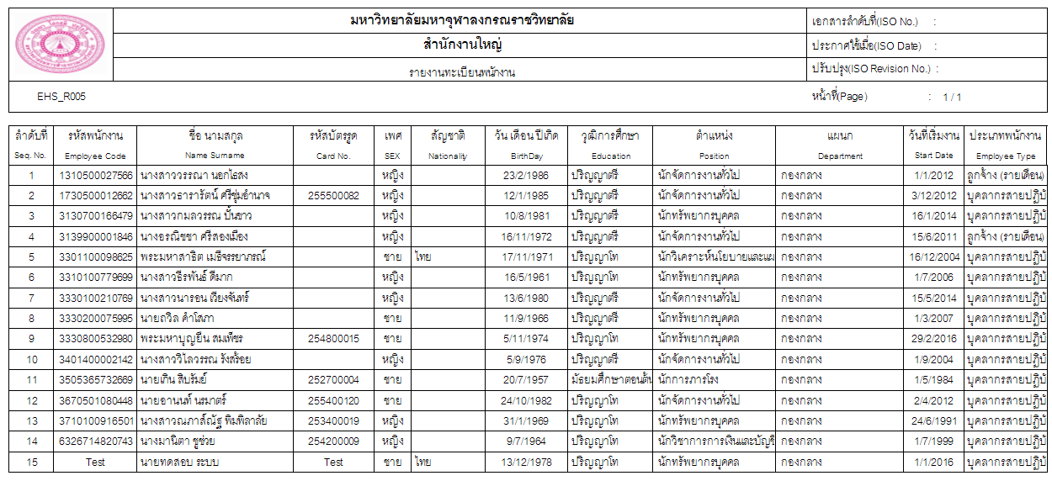

รายงานสรุปค่าเฉลี่ยพนักงาน
เพื่อจัดพิมพ์สรุปค่าเฉลี่ยจำนวนพนักงาน ตามสถิติจำนวนพนักงานชาย/หญิง อายุงาน สถิติวุฒิการศึกษา และ ประเภทพนักงาน เพื่อจัดหาค่าเฉลี่ยพนักงาน สรุปตามรูปแบบต่าง ๆ เพื่อใช้เป็นพื้นฐานในการพิจารณารับพนักงานใหม่ หรือตามวัตถุประสงค์อื่น ๆ
ขั้นตอนในการทำรายงาน
- คลิกรายงาน > รายงานสรุปค่าเฉลี่ยพนักงาน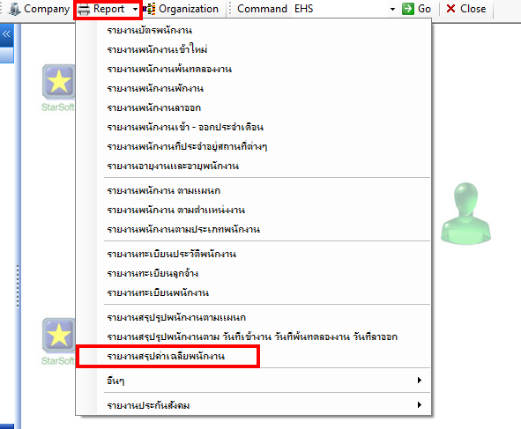
- จะมีหน้าต่างให้เลือกเงื่อนไขในการแสดงรายงานขึ้นมา ให้เลือกวันที่เริ่มงาน ประเภทพนักงานที่ต้องการ และรูปแบบการแสดงแผนภาพ จากนั้นกดปุ่ม Export 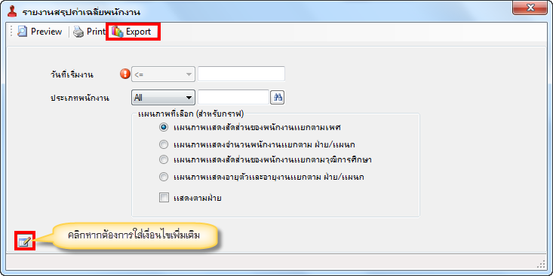

- จะแสดงข้อมูลมาในรูปแบบของ Excel ดังรูป

- หากเลือก Preview จะแสดงรายงานในรูปแบบตาราง ดังรูป
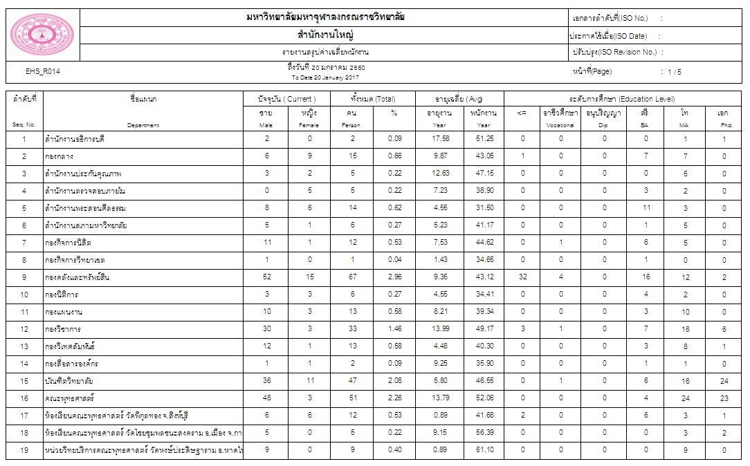

รายงานพนักงานขอทำบัตรใหม่(MCU)
เมื่อบุคลากรมีการขอทำบัตรใหม่ ทาง Hr สามารถมาเรียกรายงานเพื่อออกแบบฟอร์มในการขอทำบัตรให้กับบุคลากรผู้ขอ
ขั้นตอนในการทำรายงาน
- คลิกรายงาน > อื่นๆ > รายงานพนักงานขอทำบัตรใหม่(MCU)
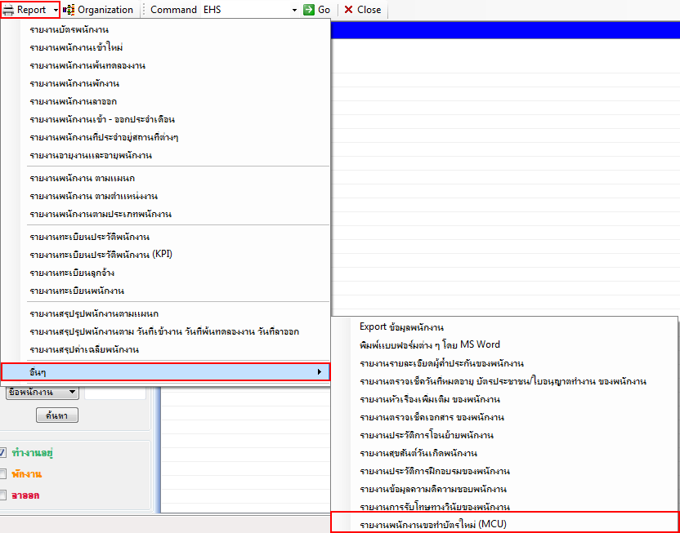
- จะมีหน้าต่างให้เลือกเงื่อนไขในการแสดงรายงานขึ้นมา ให้เลือกเงื่อนไขที่ต้องการ จากนั้นกดปุ่ม Preview
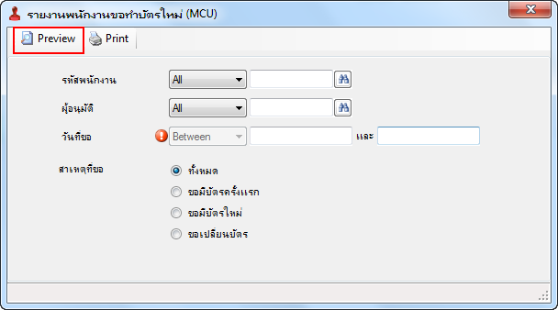

- ตัวอย่างรายงาน
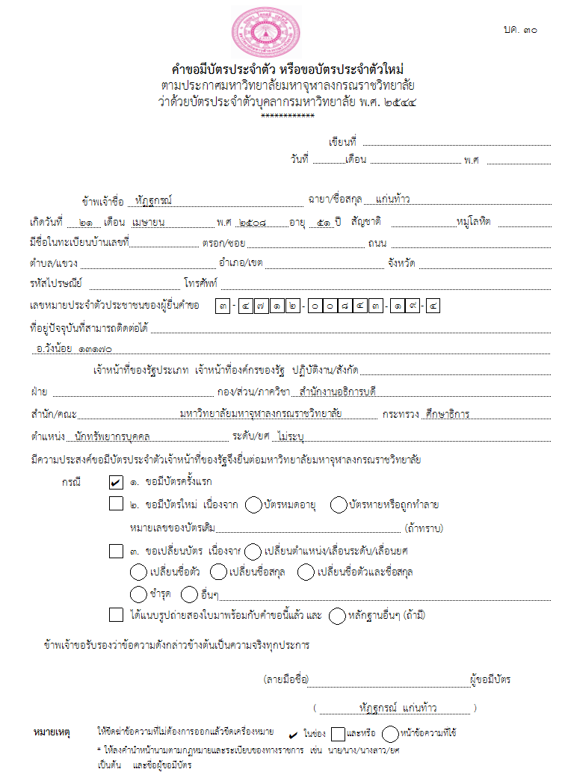

Note :
ความหมายของตัวกรองต่างๆ
- All คือ แสดงข้อมูลทั้งหมดที่มี
- = คือ แสดงเฉพาะข้อมูลที่เลือก
- > คือ แสดงข้อมูลที่มากกว่าที่เลือก
- < คือ แสดงข้อมูลที่น้อยกว่าที่เลือก
- >= คือ แสดงข้อมูลที่มากกว่าหรือเท่ากับที่เลือก
- <= คือ แสดงข้อมูลที่น้อยกว่าหรือเท่ากับที่เลือก
- Between คือ แสดงข้อมูลระหว่างช่วงที่เลือกไว้
- Like คือ แสดงข้อมูลที่เกี่ยวเนื่องกับคำที่ป้อนเข้าไป

